**DESKRIPSI PERANCANGAN PERANGKAT LUNAK**

SISTEM INFORMASI RBTC ITS

untuk:

RBTC ITS

Dipersiapkan oleh:

KELOMPOK C02

<Daffa Muhamad Azhar 05111940000037>

<Kirana Zea S M 05111940000081>

<Dyandra Paramitha W. 05111940000119>

<Akmal Zaki Asmara 05111940000154>

Jurusan Teknik Informatika - Institut Teknologi Sepuluh Nopember

Kampus ITS Keputih Sukolilo Surabaya

|  |  |  |  |  |
| --- | --- | --- | --- | --- |
|  | **Jurusan**  **Teknik Informatika ITS** | Nomor Dokumen | | Halaman |
| *DPPL-C02* | | *49 hlm* |
| Revisi | *-* | *29/10/2021* |

**DAFTAR PERUBAHAN**

|  |  |
| --- | --- |
| Revisi | Deskripsi |
| A |  |
| B |  |
| C |  |
| D |  |
| E |  |
| F |  |
| G |  |

|  |  |  |  |  |  |  |  |  |
| --- | --- | --- | --- | --- | --- | --- | --- | --- |
| INDEX  TGL | - | A | B | C | D | E | F | G |
| Ditulis oleh |  |  |  |  |  |  |  |  |
| Diperiksa oleh |  |  |  |  |  |  |  |  |
| Disetujui oleh |  |  |  |  |  |  |  |  |

Daftar Halaman Perubahan

|  |  |  |  |
| --- | --- | --- | --- |
| Halaman | Revisi | Halaman | Revisi |
|  |  |  |  |

Daftar Gambar

Gambar 1 Physical Data Model Sistem 11

Gambar 2 Diagram Package 15

Gambar 3 Diagram Komponen 16

Gambar 4 Diagram Deployment 17

Gambar 5 Halaman Utama 18

Gambar 6 Halaman Utama : Dropdown User 19

Gambar 7 Halaman Registrasi 20

Gambar 8 Halaman Login 21

Gambar 9 Halaman Menu Ajuan 23

Gambar 10 Halaman List Buku 24

Gambar 11 Halaman List Buku 25

Gambar 12 Halaman Detail Buku 26

Gambar 13 Halaman Viewer Buku 28

Gambar 14 Halaman Viewer Buku: Bookmark Berhasil 28

Gambar 15 Halaman Profil 30

Gambar 16 Halaman List Bookmark 31

Gambar 17 Halaman Ajuan 32

Gambar 18 Halaman Ajuan: Ajuan Terkirim 33

Gambar 19 Halaman Utama Admin 34

Gambar 20 Halaman Katalog Buku 35

Gambar 21 Halaman Katalog Buku: Form Tambah Buku 37

Gambar 22 Halaman Katalog Buku: Data Berhasil Ditambahkan 38

Gambar 23 Halaman Katalog Buku: Form Hapus Buku 39

Gambar 24 Halaman Katalog Buku: Data Berhasil Dihapus 40

Gambar 25 Halaman Data Ajuan : Data Ajuan Buku 41

Gambar 26 Halaman Ajuan: Detail Ajuan 42

Daftar Tabel

Tabel 1 Aturan Penamaan dan Penomoran 9

Tabel 2 Tabel Member 11

Tabel 3 Tabel Buku 12

Tabel 4 Tabel Majalah 12

Tabel 5 Tabel Tugas Akhir 13

Tabel 6 Tabel Publikasi 13

Tabel 7 Tabel Textbook 13

Tabel 8 Tabel Bookmark 14

Tabel 9 Tabel Bookmark 14

Tabel 10 Spesifikasi Elemen Halaman Utama 19

Tabel 11 Spesifikasi Elemen Halaman Registrasi 20

Tabel 12 Spesifikasi Elemen Halaman Login 22

Tabel 13 Spesifikasi Halaman Menu Ajuan 23

Tabel 14 Spesifikasi ELemen Halaman List Buku 25

Tabel 15 Spesifikasi Elemen Detail Buku 26

Tabel 16 Spesifikasi Elemen Halaman Viewer Buku 29

Tabel 17 Spesifikasi Elemen Halaman Profil 30

Tabel 18 Spesifikasi Elemen Halaman List Bookmark 31

Tabel 19 Spesifikasi Elemen Halaman Form Ajuan 33

Tabel 20 Spesifikasi Elemen Halaman Utama Admin 34

Tabel 21 Spesifikasi Elemen Halaman Katalog Buku 36

Tabel 22 Spesifikasi Elemen Halaman Katalog Buku: Form Tambah Buku 38

Tabel 23 Spesifikasi Elemen Halaman Katalog Buku: Form Hapus Buku 40

Tabel 24 Spesifikasi Elemen Halaman Detail Ajuan 42

Tabel 25 Dekomposisi Fisik Modul 47

Tabel 26 Matriks Kerunutan 48

Daftar Isi

1 Pendahuluan 9

1.1 Tujuan Penulisan Dokumen 9

1.2 Lingkup Masalah 9

1.3 Definisi dan Istilah 9

1.4 Aturan Penamaan dan Penomoran 9

1.5 Referensi 10

1.6 Ikhtisar Dokumen 10

2 Deskripsi Perancangan Global (Arsitektural) 11

2.1 Rancangan Lingkungan Implementasi 11

2.2 Deskripsi Persistensi Objek (Basis Data) 11

2.2.1 Physical Data Model 11

2.2.2 Daftar Tabel Member 11

2.2.2.1 Tabel <Member> 11

2.2.2.2 Table <Buku> 12

2.2.1.1 Table <Majalah> 12

2.2.1.2 Tabel <Tugas Akhir> 12

2.2.1.3 Table <Publikasi> 13

2.2.1.4 Table <Textbook> 13

2.2.1.5 Table <Bookmark> 14

2.2.1.6 Table <Ajuan> 14

2.3 Dekomposisi Sistem 14

2.3.1 Subsistem 1: <Akun> 14

2.3.2 Subsistem 2: <Buku> 14

2.3.3 Subsistem 3: <Request> 15

2.4 Arsitektur Sistem 15

2.4.1 Diagram Package 15

2.4.2 Diagram Komponen 16

2.4.3 Diagram Deployment 17

3 Deskripsi Perancangan Rinci 18

3.2 Deskripsi Antarmuka/Layar 18

3.2.1 Antarmuka <Halaman Utama> 18

3.2.1.1 Spesifikasi Layar Utama 18

3.2.1.2 Spesifikasi Elemen-elemen pada Layar 19

3.2.1.3 Spesifikasi Objek-objek pada Layar 19

3.2.1.4 Spesifikasi Layar Pesan 20

3.2.1.5 Spesifikasi Laporan 20

3.2.2 Antarmuka <Halaman Registrasi> 20

3.2.2.1 Spesifikasi Layar Utama 20

3.2.2.2 Spesifikasi Elemen-elemen pada Layar 20

3.2.2.3 Spesifikasi Objek-objek pada Layar 21

3.2.2.4 Spesifikasi Layar Pesan 21

3.2.2.5 Spesifikasi Laporan 21

3.2.3 Antarmuka <Halaman Login> 21

3.2.3.1 Spesifikasi Layar Utama 21

3.2.3.2 Spesifikasi Elemen-elemen pada Layar 21

3.2.3.3 Spesifikasi Objek-objek pada Layar 22

3.2.3.4 Spesifikasi Layar Pesan 22

3.2.3.5 Spesifikasi Laporan 22

3.2.4 Antarmuka <Halaman Ajuan> 23

3.2.4.1 Spesifikasi Layar Utama 23

3.2.4.2 Spesifikasi Elemen-elemen pada Layar 23

3.2.4.3 Spesifikasi Objek-objek pada Layar 23

3.2.4.4 Spesifikasi Layar Pesan 24

3.2.4.5 Spesifikasi Laporan 24

3.2.5 Antarmuka <Halaman List Buku > 24

3.2.5.1 Spesifikasi Layar Utama 24

3.2.5.2 Spesifikasi Elemen-elemen pada Layar 25

3.2.5.3 Spesifikasi Objek-objek pada Layar 26

3.2.5.4 Spesifikasi Layar Pesan 26

3.2.5.5 Spesifikasi Laporan 26

3.2.6 Antarmuka <Halaman Detail Buku> 26

3.2.6.1 Spesifikasi Layar Utama 26

3.2.6.2 Spesifikasi Elemen-elemen pada Layar 26

3.2.6.3 Spesifikasi Objek-objek pada Layar 27

3.2.6.4 Spesifikasi Layar Pesan 27

3.2.6.5 Spesifikasi Laporan 27

3.2.7 Antarmuka <Halaman Viewer Buku> 28

3.2.7.1 Spesifikasi Layar Utama 28

3.2.7.2 Spesifikasi Elemen-elemen pada Layar 29

3.2.7.3 Spesifikasi Objek-objek pada Layar 29

3.2.7.4 Spesifikasi Layar Pesan 29

3.2.7.5 Spesifikasi Laporan 29

3.2.8 Antarmuka <Halaman Profil> 30

3.2.8.1 Spesifikasi Layar Utama 30

3.2.8.2 Spesifikasi Elemen-elemen pada Layar 30

3.2.8.3 Spesifikasi Objek-objek pada Layar 31

3.2.8.4 Spesifikasi Layar Pesan 31

3.2.8.5 Spesifikasi Laporan 31

3.2.9 Antarmuka <Halaman List Bookmark> 31

3.2.9.1 Spesifikasi Layar Utama 31

3.2.9.2 Spesifikasi Elemen-elemen pada Layar 31

3.2.9.3 Spesifikasi Objek-objek pada Layar 32

3.2.9.4 Spesifikasi Layar Pesan 32

3.2.9.5 Spesifikasi Laporan 32

3.2.10 Antarmuka <Form Ajuan> 32

3.2.10.1 Spesifikasi Layar Utama 32

3.2.10.2 Spesifikasi Elemen-elemen pada Layar 33

3.2.10.3 Spesifikasi Objek-objek pada Layar 33

3.2.10.4 Spesifikasi Layar Pesan 33

3.2.10.5 Spesifikasi Laporan 33

3.2.11 Antarmuka <Halaman Utama Admin> 34

3.2.11.1 Spesifikasi Layar Utama 34

3.2.11.2 Spesifikasi Elemen-elemen pada Layar 34

3.2.11.3 Spesifikasi Objek-objek pada Layar 35

3.2.11.4 Spesifikasi Layar Pesan 35

3.2.11.5 Spesifikasi Laporan 35

3.2.12 Antarmuka <Halaman Katalog Buku> 35

3.2.12.1 Spesifikasi Layar Utama 35

3.2.12.2 Spesifikasi Elemen-elemen pada Layar 35

3.2.12.3 Spesifikasi Objek-objek pada Layar 36

3.2.12.4 Spesifikasi Layar Pesan 36

3.2.12.5 Spesifikasi Laporan 36

3.2.13 Antarmuka <Halaman Katalog Buku: Form Tambah Buku> 37

3.2.13.1 Spesifikasi Layar Utama 37

3.2.13.2 Spesifikasi Elemen-elemen pada Layar 38

3.2.13.3 Spesifikasi Objek-objek pada Layar 39

3.2.13.4 Spesifikasi Layar Pesan 39

3.2.13.5 Spesifikasi Laporan 39

3.2.14 Antarmuka <Halaman Katalog Buku: Form Hapus Buku> 39

3.2.14.1 Spesifikasi Layar Utama 39

3.2.14.2 Spesifikasi Elemen-elemen pada Layar 40

3.2.14.3 Spesifikasi Objek-objek pada Layar 40

3.2.14.4 Spesifikasi Layar Pesan 41

3.2.14.5 Spesifikasi Laporan 41

3.2.15 Antarmuka <Halaman Data Ajuan: Data Ajuan Buku> 41

3.2.15.1 Spesifikasi Layar Utama 41

3.2.15.2 Spesifikasi Elemen-elemen pada Layar 42

3.2.15.3 Spesifikasi Objek-objek pada Layar 43

3.2.15.4 Spesifikasi Layar Pesan 43

3.2.15.5 Spesifikasi Laporan 43

3.2.16 Deskripsi Rinci Kelas-kelas 43

3.2.16.1 Kelas <Member> 43

3.2.16.2 Kelas <Buku> 44

3.2.16.3 Kelas <Bookmark> 45

3.2.16.4 Kelas <Ajuan> 46

3.3 Dekomposisi Fisik Modul 47

3.4 Matriks Kerunutan 48

# Pendahuluan

## Tujuan Penulisan Dokumen

Dokumen ini berisi Spesifikasi Kebutuhan Perangkat Lunak (SKPL) atau *Sistem Requirement Specification (SRS)* untuk SIRBTC . Tujuan penulisan dokumen ini adalah memberikan penjelasan mengenai hasil analisis perangkat lunak yang dibangun baik berupa gambaran umum maupun penjelasan secara detil dan menyeluruh.

Pengguna dari dokumen ini adalah pengembang perangkat lunak SIRBTC dan pengguna dari perangkat lunak atau personil-personil yang terlibat dalam sistem. Dokumen ini akan digunakan sebagai bahan acuan dalam proses pengembangan dan sebagai bahan evaluasi pada saat proses pengembangan perangkat lunak maupun diakhir pengembangannya. Dengan adanya dokumen SKPL ini diharapkan pengembangan perangkat lunak akan lebih terarah dan terfokus serta tidak menimbulkan ambiguitas terutama bagi para pengambang perangkat lunak SIRBTC.

## Lingkup Masalah

Perangkat lunak yang akan dikembangkan adalah SI RBTC ITS, yaitu sistem informasi yang akan memudahkan dosen dan mahasiswa untuk mengakses sumber belajar yang disediakan oleh Teknik Informatika ITS, serta menyumbangkan sumber belajar lain untuk kepentingan akademis. SI RBTC ITS dapat melakukan hal-hal berikut ini :

* User dapat melakukan registrasi member pada SI RBTC
* User dapat melihat katalog buku perpustakaan RBTC
* User dapat mencari katalog buku yang diinginkan
* User dapat mengakses buku yang diinginkan pada SI RBTC
* User dapat memberikan bookmark pada buku yang sedang dibaca
* User dapat melihat list bookmark pada akun
* User dapat melakukan request penambahan katalog SI RBTC
* User dapat mengakses katalog tugas akhir dari Mahasiswa Teknik Informatika ITS.
* User dapat mengisi form keluhan penggunaan
* Administrator dapat menambahkan data katalog buku
* Administrator dapat menghapus data katalog buku
* Administrator dapat melihat hasil request penambahan katalog SI RBTC
* Administrator dapat melihat hasil keluhan penggunaan

Dengan adanya SI RBTC ITS ini diharapkan dapat membantu mahasiswa dan dosen Teknik Informatika ITS untuk mengakses dan menyumbang sumber belajar berupa *textbook* dan menciptakan sistem pengarsipan *resources* yang lebih rapi.

## Definisi dan Istilah

Berikut adalah daftar definisi dan istilah penting yang digunakan dalam dokumen SKPL ini:

* SI RBTC ITS : Sistem Informasi Ruang Baca Teknik Informatika Institut Teknologi Sepuluh Nopember
* SRS : *Software Requirements Specification*, atau

DPPL : Deskripsi Perancangan Perangkat Lunak

Dokumen hasil analisis yang berisi spesifikasi kebutuhan perangkat lunak.

* IEEE : *Institute of Electrical and Electronics Engineering*

Standar internasional untuk pengembangan dan perancangan produk.

* ANSI : *American National Standard Institute*

Lembaga Standardisasi di Amerika.

* TBD : *To be defined*

## Aturan Penamaan dan Penomoran

Tabel 1 Aturan Penamaan dan Penomoran

|  |  |
| --- | --- |
| **Hal/Bagian** | **Aturan Penomoran/Penamaan** |
| DPPL-FXXX | - |
| SKPL-FXXX | Menunjukkan fungsi-fungsi kebutuhan yang sebelumnya telah dipaparkan pada SKPL |

## Referensi

Dokumen-dokumen yang digunakan sebagai referensi dalam pembuatan SKPL ini adalah sebagai berikut:

1. IEEE Std 830-1993, IEEE Recommended Parctice for Software Requirement Specifications.
2. Dennis, Alan, dkk. *System Analysis Design UML 5th edition*.John Wiley & Sons Inc.
3. Shelly, Gary B. dan Rosenblatt, Harry J. *System Analys and Design 9e*. Boston: Course Technology
4. Panduan Penggunaan dan Pengisian Spesifikasi Perangkat Lunak (SKPL), Jurusan Teknik Informatika, Institut Teknologi Sepuluh Nopember.
5. Panduan Penggunaan dan Pengisian Deskripsi Perancangan Perangkat Lunak (DPPL), Jurusan Teknik Informatika, Institut Teknologi Bandung, 2000

## Ikhtisar Dokumen

Dokumen ini berisikan tentang deskripsi segala rancangan yang akan digunakan bagi programmer untuk membangun SI ini. Selain itu, dokumen ini mendeskripsikan tentang rancangan perangkat lunak ini secara arsitektural dan deskripsi perancangan rinci.

# Deskripsi Perancangan Global (Arsitektural)

## Rancangan Lingkungan Implementasi

Berikut kebutuhan-kebutuhan dan peralatan yang digunakan untuk mengembangkan aplikasi :

1. Sistem operasi menggunakan system operasi minimal Windows 10.
2. Untuk DBMS, digunakan MySQL
3. Menggunakan bahasa pemrograman: HTML, CSS, PHP, dan JS.
4. Menggunakan Power Designer untuk membuat diagram.
5. Menggunakan Power Designer untuk membuat CDM dan PDM.
6. Menggunakan Figma untuk membuat design dari web.

## Deskripsi Persistensi Objek (Basis Data)

### Physical Data Model

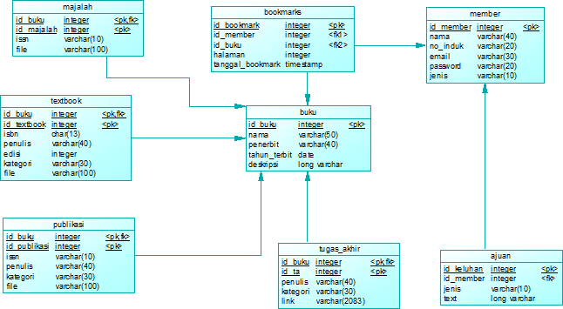

Gambar 1 Physical Data Model Sistem

### Daftar Tabel Member

#### Tabel <Member>

Identifikasi/Nama : m/member

Deskripsi Isi : Merupakan sebuah tabel yang digunakan untuk menyimpan data-data member Sistem Informasi RBTC

Jenis : tabel data induk

Volume : 100 KB

Laju : 7 sekon

Primary Key : id_member

Tabel 2 Tabel Member

|  |  |  |  |  |  |
| --- | --- | --- | --- | --- | --- |
| **Id Field** | **Deskripsi** | **Tipe & length** | **Boleh**  **NULL** | **Default** | **Keterangan** |
| id_member | Nomor ID Member | INT(11) | - |  | Primary Key |
| nama | Nama Member | VARCHAR(40) | - |  |  |
| no_induk | No Induk Member | VARCHAR(20) | - |  |  |
| jenis | Jenis Member (Pelajar/Pendidik) | VARCHAR(10) | - |  |  |
| email | Email member | VARCHAR(30) | - |  |  |
| password | Password member | VARCHAR(20) | - |  |  |

#### Table <Buku>

Identifikasi/Nama : b/buku

Deskripsi Isi : merupakan tabel data katalog buku

Jenis : tabel data induk

Volume : 100 KB

Laju : 7 sekon

Primary Key : id_buku

Tabel 3 Tabel Buku

|  |  |  |  |  |  |
| --- | --- | --- | --- | --- | --- |
| **Id Field** | **Deskripsi** | **Tipe & length** | **Boleh**  **NULL** | **Default** | **Keterangan** |
| id_buku | Nomor ID buku | INT | - |  | Primary Key |
| nama | Nama Buku | VARCHAR(50) | - |  |  |
| penerbit | Penerbit Buku | VARCHAR(40) | - |  |  |
| tahun_terbit | Tahun terbit buku | DATE | - |  |  |
| deskripsi | Deskripsi buku | LONG VARCHAR | - |  |  |

#### Table <Majalah>

Identifikasi/Nama : m/majalah

Deskripsi Isi : merupakan tabel data buku yang berjenis majalah

Jenis : tabel data anak

Volume : 100 KB

Laju : 7 sekon

Primary Key : id_buku, id_majalah

Tabel 4 Tabel Majalah

|  |  |  |  |  |  |
| --- | --- | --- | --- | --- | --- |
| **Id Field** | **Deskripsi** | **Tipe & length** | **Boleh**  **NULL** | **Default** | **Keterangan** |
| id_buku | Nomor ID buku | INT | - |  | Primary Key, foreign key |
| Id_majalah | Nomor ID majalah | INT | - |  | Primary Key |
| ISSN | ISSN Majalah | VARCHAR(10) | - |  |  |
| file | File majalah | VARCHAR(100) | - |  |  |

#### Tabel <Tugas Akhir>

Identifikasi/Nama : ta/Tugas Akhir

Deskripsi Isi : merupakan tabel data buku yang berjenis tugas akhir

Jenis : tabel data anak

Volume : 100 KB

Laju : 7 sekon

Primary Key : id_buku, id_ta

Tabel 5 Tabel Tugas Akhir

|  |  |  |  |  |  |
| --- | --- | --- | --- | --- | --- |
| **Id Field** | **Deskripsi** | **Tipe & length** | **Boleh**  **NULL** | **Default** | **Keterangan** |
| id_buku | Nomor ID buku | INT | - |  | Primary Key, Foreign Key |
| id_ta | Nomor ID TA | INT | - |  | Primary Key |
| penulis | Penulis tugas akhir | VARCHAR(40) | - |  |  |
| Kategori | Kategori dari tugas akhir | VARCHAR(30) | - |  |  |
| Link | Link dari tugas akhir | VARCHAR(2.083) | - |  |  |

#### Table <Publikasi>

Identifikasi/Nama : pb/Publikasi

Deskripsi Isi : merupakan tabel data buku yang berjenis publikasi

Jenis : tabel data anak

Volume : 100 KB

Laju : 7 sekon

Primary Key : id_buku, id_publikasi

Tabel 6 Tabel Publikasi

|  |  |  |  |  |  |
| --- | --- | --- | --- | --- | --- |
| **Id Field** | **Deskripsi** | **Tipe & length** | **Boleh**  **NULL** | **Default** | **Keterangan** |
| id_buku | Nomor ID buku | INT | - |  | Primary key, foreign key |
| id_publikasi | Nomor ID publikasi | INT | - |  | Primary key |
| ISSN | ISSN publikasi | VARCHAR(10) |  |  |  |
| penulis | Penulis publikasi | VARCHAR(40) | - |  |  |
| kategori | Kategori publikasi | VARCHAR(30) | - |  |  |
| file | File publikasi | VARCHAR(100) | - |  |  |

#### Table <Textbook>

Identifikasi/Nama : t/textbook

Deskripsi Isi : merupakan tabel data buku yang berjenis textbook

Jenis : tabel data anak

Volume : 100 KB

Laju : 7 sekon

Primary Key : id_buku, id_textbook

Tabel 7 Tabel Textbook

|  |  |  |  |  |  |
| --- | --- | --- | --- | --- | --- |
| **Id Field** | **Deskripsi** | **Tipe & length** | **Boleh**  **NULL** | **Default** | **Keterangan** |
| id_buku | Nomor ID buku | INT | - |  | Primary Key, foreign key |
| id_textbook | Nomor ID textbook | INT | - |  |  |
| ISBN | ISBN textbook | CHAR(13) |  |  |  |
| penulis | Penulis textbook | VARCHAR(40) | - |  |  |
| edisi | Edisi textbook | INT |  |  |  |
| kategori | Kategori publikasi | VARCHAR(30) | - |  |  |
| File | File textbook | VARCHAR(100) |  |  |  |

#### Table <Bookmark>

Identifikasi/Nama : bm/Bookmark

Deskripsi Isi : merupakan tabel data bookmark

Jenis : tabel data induk

Volume : 100 KB

Laju : 7 sekon

Primary Key : id_bookmark

Tabel 8 Tabel Bookmark

|  |  |  |  |  |  |
| --- | --- | --- | --- | --- | --- |
| **Id Field** | **Deskripsi** | **Tipe & length** | **Boleh**  **NULL** | **Default** | **Keterangan** |
| id_bookmark | Nomor ID Bookmark | INT | - |  | Primary Key |
| id_member | Nomor ID Member | INT | - |  | Foreign Key |
| id_buku | ID Buku | INT | - |  | Foreign Key |
| halaman | Nomor halaman | INT | - |  |  |
| tanggal_bookmark | Waktu bookmark | DATETIME | - |  |  |

#### Table <Ajuan>

Identifikasi/Nama : a/ajuan

Deskripsi Isi : merupakan tabel data ajuan.

Jenis : tabel data induk

Volume : 100 KB

Laju : 7 sekon

Primary Key : id_ajuan

Tabel 9 Tabel Bookmark

|  |  |  |  |  |  |
| --- | --- | --- | --- | --- | --- |
| **Id Field** | **Deskripsi** | **Tipe & length** | **Boleh**  **NULL** | **Default** | **Keterangan** |
| id_member | Nomor ID Member | INT(11) | - |  | Primary Key, foreign key |
| id_ajuan | Nomor ID Ajuan | INT(11) | - |  | Primary key |
| Jenis | Jenis Ajuan | VARCHAR(10) | - |  |  |
| Isi | Isi | LONG VARCHAR | - |  |  |

## Dekomposisi Sistem

### Subsistem 1: <Akun>

Merupakan paket yang berisi class-class yang berhubungan dengan data dan aktivitas yang dilakukan oleh user seperti bookmark. Paket ini berisi class Bookmark yang menyimpan seluruh data dari bookmark yang dilakukan oleh user. Selain itu ada juga class member yang berisi data-data user.

### Subsistem 2: <Buku>

Paket ini khusus menangani segala hal yang berhubungan dengan buku seperti textbook, publikasi, tugas akhir, dan majalah. Paket ini berisi class textbook, publikasi, tugas akhir dan majalah dimana keempat class merupakan anak dari tabel Buku. Subsistem buku memiliki relasi dengan akun dikarenakan digunakan untuk melakukan bookmark pada buku.

### Subsistem 3: <Request>

Paket ini khusus menangani class yang berhubungan dengan ajuan dari member kepada admin. Pada paket ini terdapat 1 class saja yaitu Ajuan. Ajuan memiliki relasi dengan akun dikarenakan memerlukan data Member.

## Arsitektur Sistem

### Diagram Package

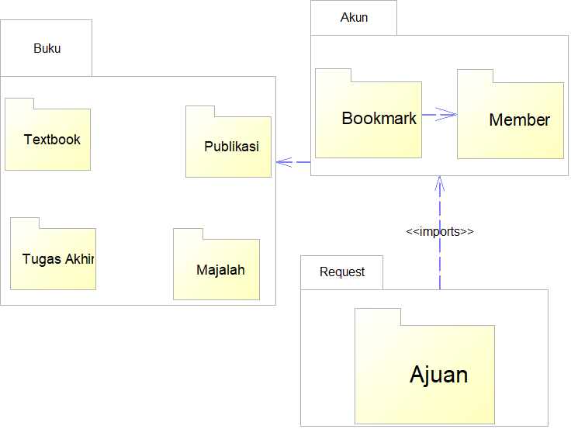

Gambar 2 Diagram Package

### Diagram Komponen

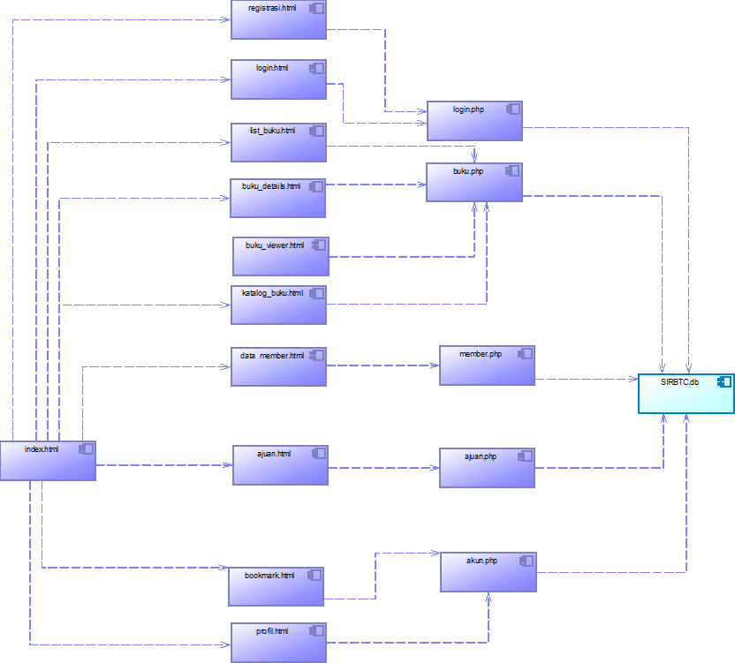

Gambar 3 Diagram Komponen

### Diagram Deployment

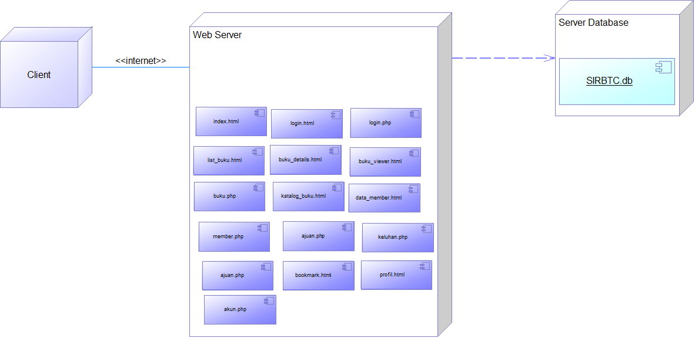

Gambar 4 Diagram Deployment

# Deskripsi Perancangan Rinci

## Deskripsi Antarmuka/Layar

### Antarmuka <Halaman Utama>

#### Spesifikasi Layar Utama

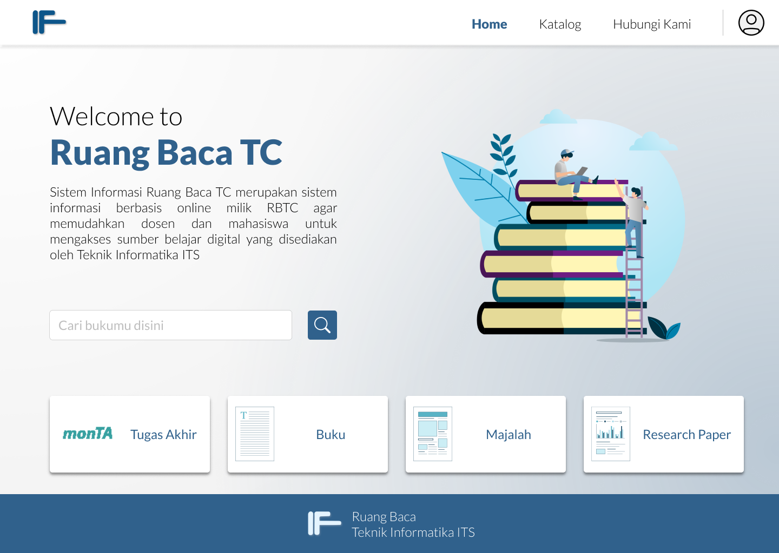

Gambar 5 Halaman Utama

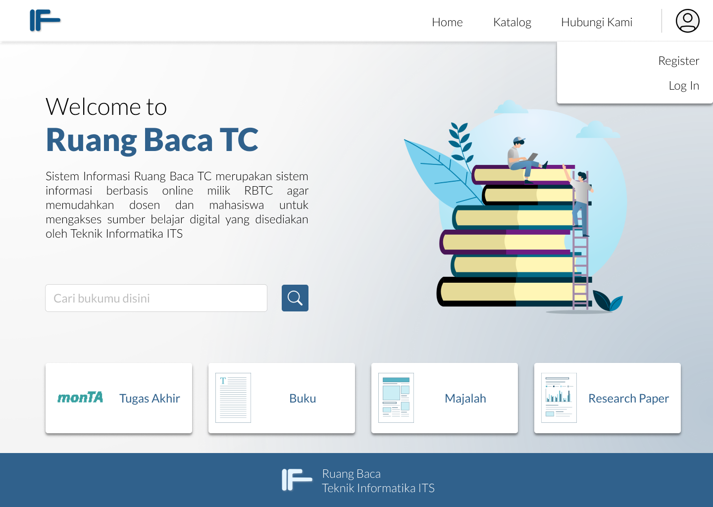

Gambar 6 Halaman Utama : Dropdown User

#### Spesifikasi Elemen-elemen pada Layar

Tabel 10 Spesifikasi Elemen Halaman Utama

|  |  |  |  |  |  |
| --- | --- | --- | --- | --- | --- |
| **No** | **Id Elemen** | **Jenis** | **Nilai Default** | **Status** | **Keterangan** |
| 1 | header | navbar |  |  | menuju menu lain |
| 2 | footer |  |  |  | menunjukkan logo SI RBTC |
| 3 | label-welcome | h1 | Selamat Datang |  | Label selamat datang |
| 4 | search-bar | text field |  |  | Memasukkan judul buku yang diinginkan |
| 5 | search-button | button |  |  | Mencari buku yang diinginkan |
| 6 | menu-button | button |  |  | Menuju kategori buku |
| 7 | login-button | dropdown |  |  | Memilih register/login |

##### 

#### Spesifikasi Objek-objek pada Layar

* Keseluruhan text pada tampilan ini menggunakan Lato dengan ukuran 18 pt sedangkan judul berukuran 48 pt.
* Warna halaman yang digunakan dominan #F2F2F2 dan #30618C dengan warna stroke #CAC7C7.

#### Spesifikasi Layar Pesan

Pada layar terdapat label dan informasi mengenai Sistem Informasi RBTC bagi user yang pertama kali masuk ke dalam website, dan juga menu untuk memilih buku yang diinginkan.

#### Spesifikasi Laporan

-

### Antarmuka <Halaman Registrasi>

#### Spesifikasi Layar Utama

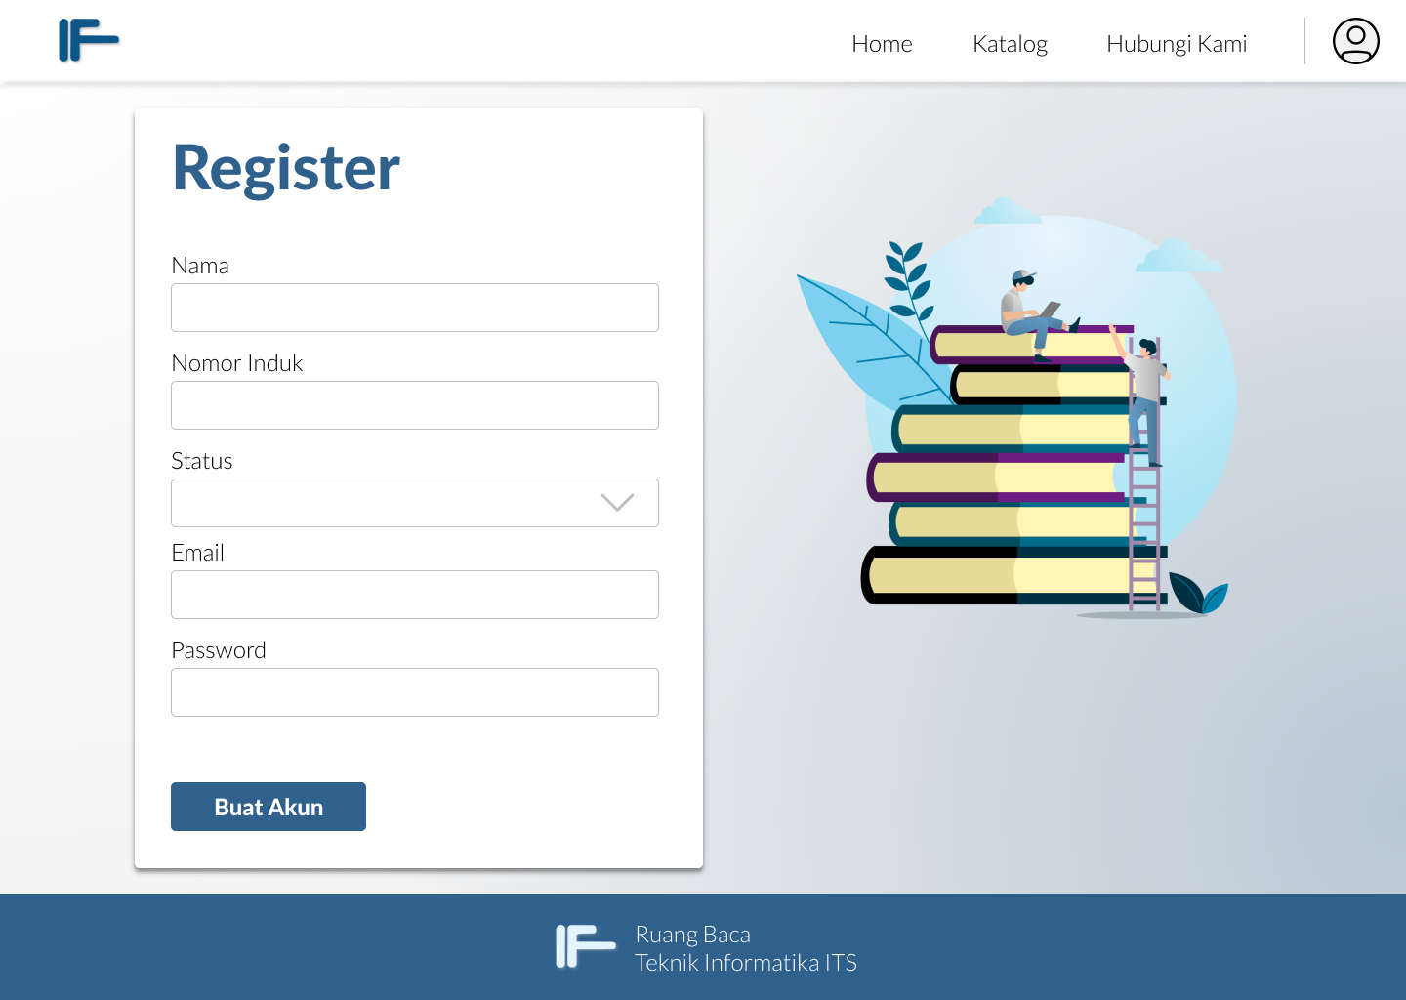

Gambar 7 Halaman Registrasi

#### Spesifikasi Elemen-elemen pada Layar

Tabel 11 Spesifikasi Elemen Halaman Registrasi

|  |  |  |  |  |  |
| --- | --- | --- | --- | --- | --- |
| **No** | **Id Elemen** | **Jenis** | **Nilai Default** | **Status** | **Keterangan** |
| 1 | header | Navbar |  |  | Judul dari halaman |
| 2 | register-card | container |  |  | Container dari form registrasi. |
| 3 | nama | textfield |  |  | Tempat user mengisi nama |
| 4 | nomor-induk | textfield |  |  | Tempat user mengisi nomor induk sesuai nomor induk di TC |
| 5 | status | dropdown |  |  | Memilih jenis member |
| 6 | email | textfield |  |  | Menginput email member |
| 7 | password | textfield |  |  | Menginput password |
| 8 | submit-button | button | Buat Akun |  | untuk meng submit form. |
| 9 | Footer | footer |  |  | - |

#### Spesifikasi Objek-objek pada Layar

* Keseluruhan text pada tampilan ini menggunakan Lato dengan ukuran 18 pt sedangkan judul berukuran 48 pt.
* Warna halaman yang digunakan dominan #F2F2F2 dan #30618C dengan warna stroke #CAC7C7.

#### Spesifikasi Layar Pesan

Tampilan ini merupakan sebuah tampilan yang meminta user untuk melakukan registrasi terlebih dahulu sebelum dapat mengakses Sistem Informasi RBTC.

#### Spesifikasi Laporan

-

### Antarmuka <Halaman Login>

#### Spesifikasi Layar Utama

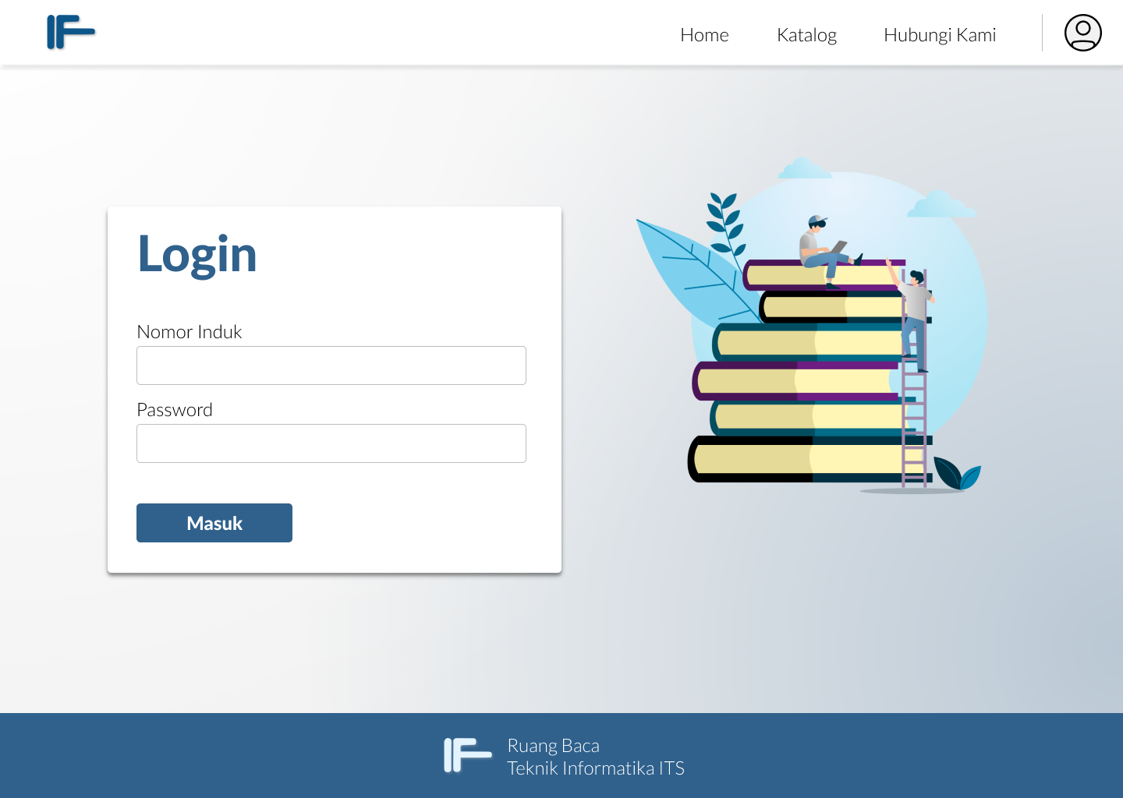

Gambar 8 Halaman Login

#### Spesifikasi Elemen-elemen pada Layar

Tabel 12 Spesifikasi Elemen Halaman Login

|  |  |  |  |  |  |
| --- | --- | --- | --- | --- | --- |
| **No** | **Id Elemen** | **Jenis** | **Nilai Default** | **Status** | **Keterangan** |
| 1 | Header | Navbar |  |  | Judul dari halaman |
| 2 | login-card | container |  |  | Container tempat melakukan login |
| 3 | nomor-induk | textfield |  |  | Tempat user mengisi nomorr induk |
| 4 | password | textfield |  |  | tempat user mengisi password |
| 5 | submit-button | button |  |  | Submit data login |
| 6 | label-login | label | Login |  | Menunjukkan halaman login |
| 7 | Footer | footer |  |  |  |

##### 

#### Spesifikasi Objek-objek pada Layar

* Keseluruhan text pada tampilan ini menggunakan Lato dengan ukuran 18 pt sedangkan judul berukuran 48 pt.
* Warna halaman yang digunakan dominan #F2F2F2 dan #30618C dengan warna stroke #CAC7C7.

#### Spesifikasi Layar Pesan

Tampilan ini mengharuskan user untuk melakukan login sebelum dapat mengakses sistem informasi yang lebih jauh. User memasukkan nomor induk dan password. Kemudian pembeli menekan tombol daftar untuk mendaftarkan akunnya untuk dapat login.

#### Spesifikasi Laporan

### Antarmuka <Halaman Ajuan>

#### Spesifikasi Layar Utama

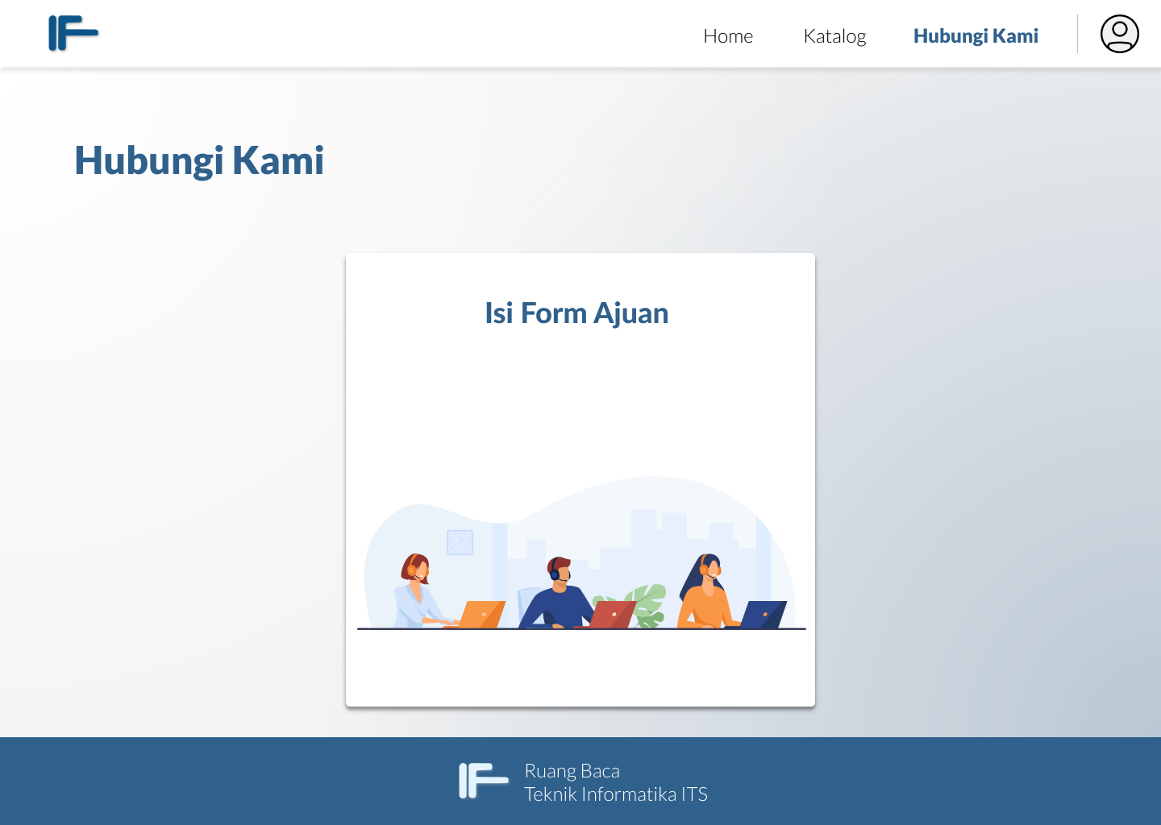

Gambar 9 Halaman Menu Ajuan

#### Spesifikasi Elemen-elemen pada Layar

Tabel 13 Spesifikasi Halaman Menu Ajuan

|  |  |  |  |  |  |
| --- | --- | --- | --- | --- | --- |
| **No** | **Id Elemen** | **Jenis** | **Nilai Default** | **Status** | **Keterangan** |
| 1 | Header | Navbar |  |  | Judul dari halaman |
| 2 | user-button | button |  |  | Menuju profil dari user (apabila sudah login) |
| 3 | ajuan-button | button |  |  | Menuju form pengajuan |
| 4 | label-ajuan | label | Hubungi Kami |  | Menunjukkan halaman ajuan |
| 5 | Footer | footer | - |  | - |

##### 

#### Spesifikasi Objek-objek pada Layar

* Keseluruhan text pada tampilan ini menggunakan Lato dengan ukuran 18 pt sedangkan judul berukuran 48 pt.
* Warna halaman yang digunakan dominan #F2F2F2 dan #30618C dengan warna stroke #CAC7C7.

#### Spesifikasi Layar Pesan

Tampilan ini digunakan oleh user untuk melakukan pengajuan berupa pengajuan buku maupun keluhan. Dari halaman ini, sesuai dengan pilihan user, user akan diarahkan ke form pilihan.

#### Spesifikasi Laporan

### Antarmuka <Halaman List Buku >

#### Spesifikasi Layar Utama

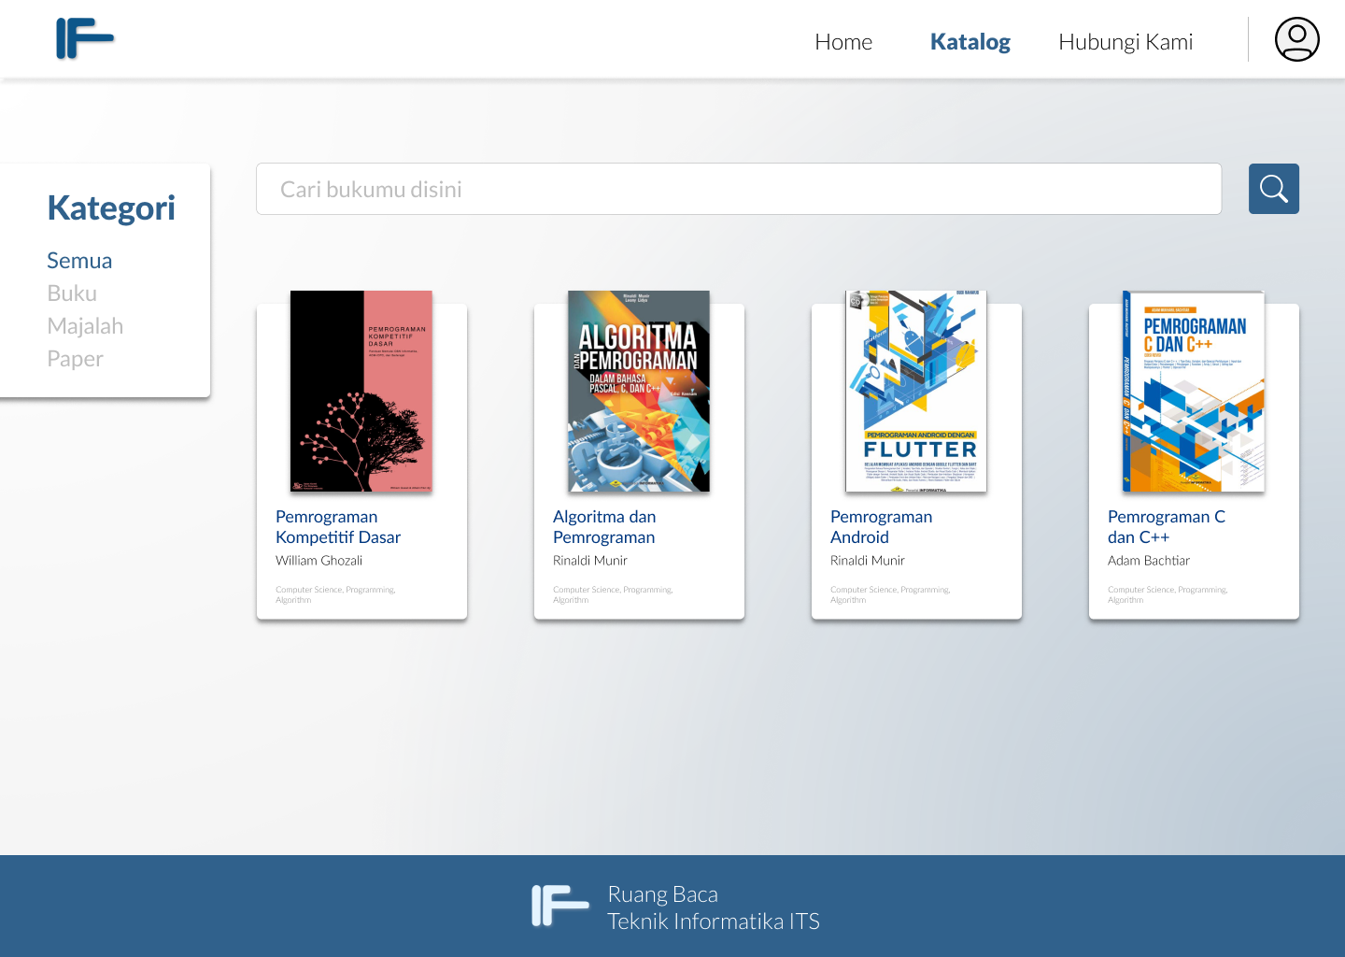

Gambar 10 Halaman List Buku

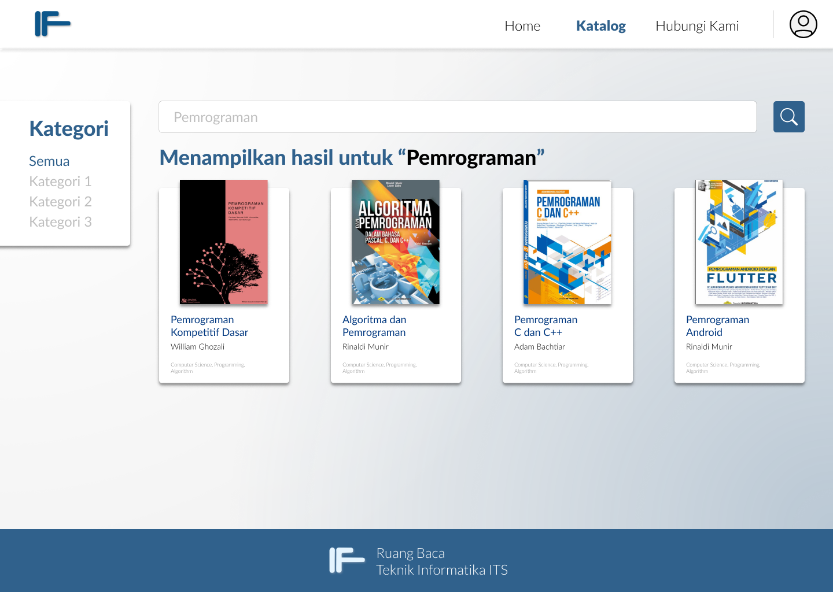

Gambar 11 Halaman List Buku: Pencarian

#### Spesifikasi Elemen-elemen pada Layar

Tabel 14 Spesifikasi ELemen Halaman List Buku

|  |  |  |  |  |  |
| --- | --- | --- | --- | --- | --- |
| **No** | **Id Elemen** | **Jenis** | **Nilai Default** | **Status** | **Keterangan** |
| 1 | Header | Navbar |  |  | Judul dari halaman |
| 2 | user-button | button |  |  | Menuju user |
| 3 | Footer |  |  |  | - |
| 4 | buku-card | card |  |  | Menampilkan buku dan judul dari buku |
| 5 | buku-img | image |  |  | Menampilkan gambar buku |
| 6 | buku-label | label |  |  | Menampilkan judul buku |
| 7 | penulis-label | label |  |  | Menampilkan label penulis |
| 8 | tag-label | label |  |  | Menampilkan tag |
| 9 | search-bar | textfield |  |  | Untuk mencari buku yang diinginkan |
| 10 | search-button | button |  |  | Untuk melakukan submit pencarian buku |
| 11 | category-sidebar | navigation bar |  |  | Untuk melihat kategori kategori yang ada |

##### 

#### Spesifikasi Objek-objek pada Layar

* Keseluruhan text pada tampilan ini menggunakan Lato dengan ukuran 18 pt sedangkan judul berukuran 48 pt.
* Warna halaman yang digunakan dominan #F2F2F2 dan #30618C dengan warna stroke #CAC7C7.

#### Spesifikasi Layar Pesan

Layar digunakan untuk menampilkan halaman pencarian. Halaman pencarian digunakan untuk mencari buku yang diinginkan oleh user.

#### Spesifikasi Laporan

-

### Antarmuka <Halaman Detail Buku>

#### Spesifikasi Layar Utama

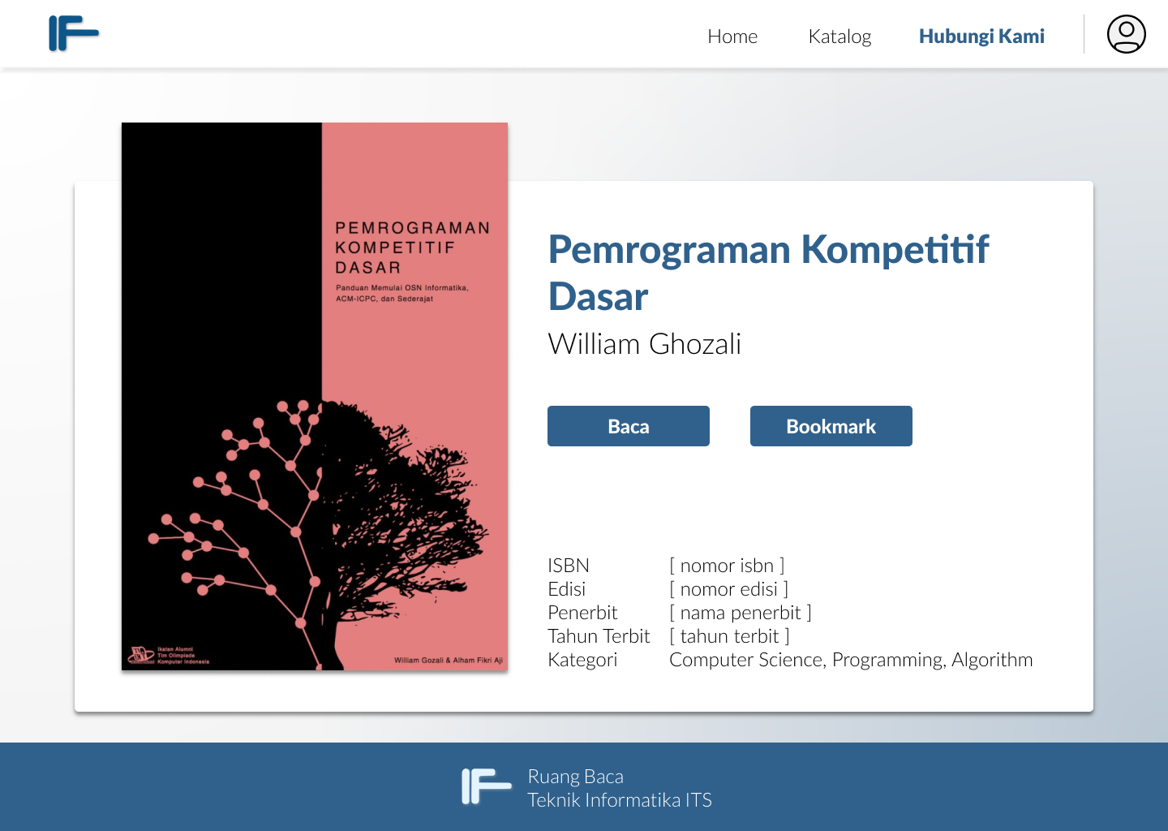

Gambar 12 Halaman Detail Buku

#### Spesifikasi Elemen-elemen pada Layar

Tabel 15 Spesifikasi Elemen Detail Buku

|  |  |  |  |  |  |
| --- | --- | --- | --- | --- | --- |
| **No** | **Id Elemen** | **Jenis** | **Nilai Default** | **Status** | **Keterangan** |
| 1 | Header | Navbar |  |  | Judul dari halaman |
| 2 | user-button | button |  |  | Mengarahkan ke bagian akun member |
| 3 | footer |  |  |  |  |
| 4 | label-judul | label |  |  | Menampilkan judul buku |
| 5 | label-penulis | label |  |  | Menampilkan nama penulis |
| 6 | baca-button | button |  |  | Mengarahkan ke halaman untuk membaca |
| 7 | bookmark-button | button |  |  | Mengarahkan untuk melihat bookmark |
| 8 | label-isbn | label |  |  | Menampilkan ISBN |
| 9 | label-edisi | label |  |  | Menampilkan nomor edisi |
| 10 | label-penerbit | label |  |  | Menampilkan nama penerbit |
| 11 | label-tahun | label |  |  | Menampilkan tahun terbit |
| 12 | label-kategori | label |  |  | Menampilkan kategori |
| 13 | gambar-buku | img |  |  | Gambar dari buku SI RBTC |

##### 

#### Spesifikasi Objek-objek pada Layar

* Keseluruhan text pada tampilan ini menggunakan Lato dengan ukuran 18 pt sedangkan judul berukuran 48 pt.
* Warna halaman yang digunakan dominan #F2F2F2 dan #30618C dengan warna stroke #CAC7C7.

#### Spesifikasi Layar Pesan

Tampilan ini digunakan oleh member untuk melihat spesifikasi dan detail buku yang kemudian dapat dibaca oleh user. User juga dapat masuk pada halaman *bookmark* dengan menggunakan halaman ini.

#### Spesifikasi Laporan

-

### Antarmuka <Halaman Viewer Buku>

#### Spesifikasi Layar Utama

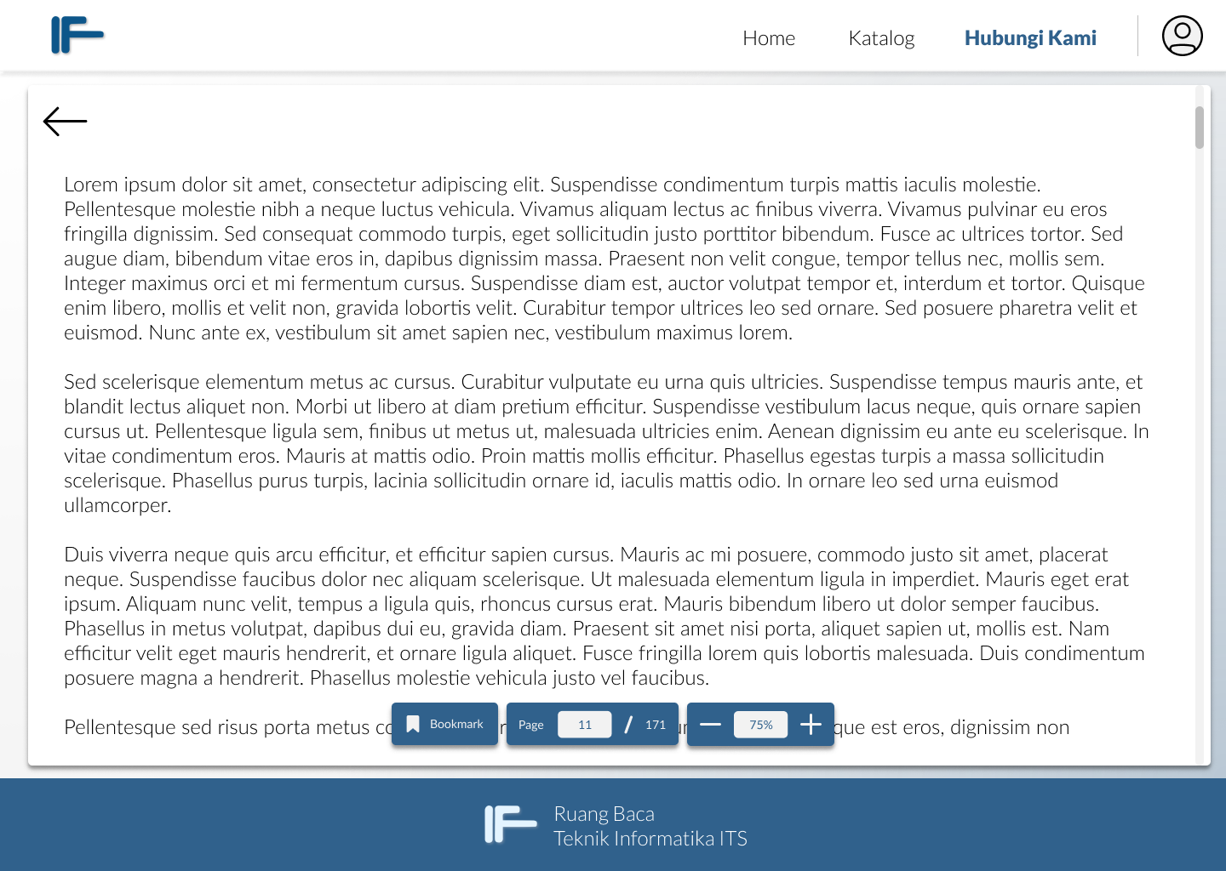

Gambar 13 Halaman Viewer Buku

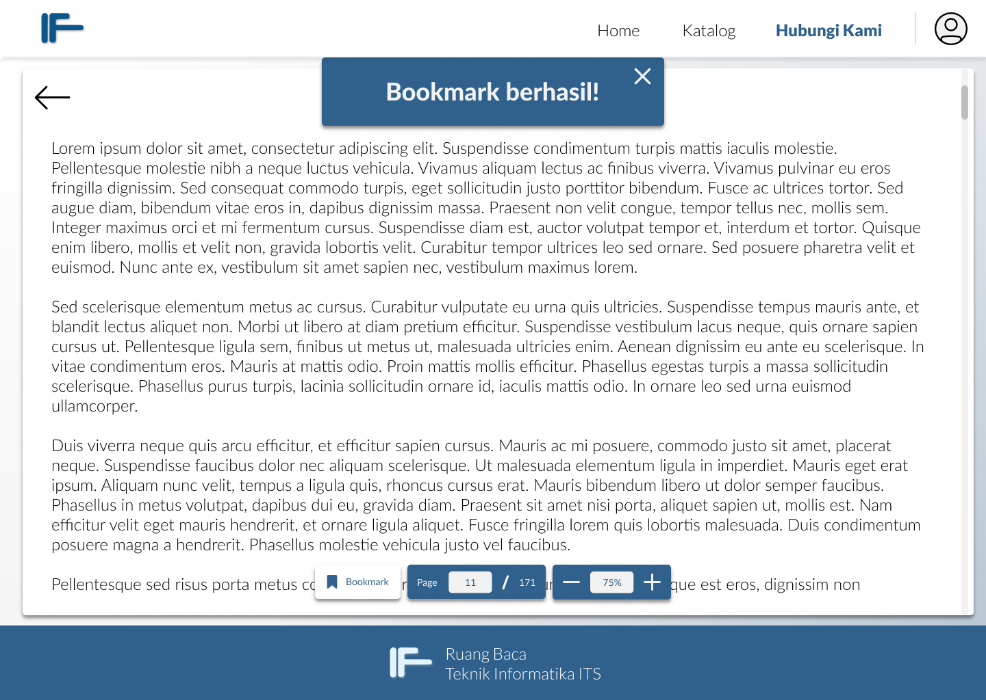

Gambar 14 Halaman Viewer Buku: Bookmark Berhasil

#### Spesifikasi Elemen-elemen pada Layar

Tabel 16 Spesifikasi Elemen Halaman Viewer Buku

|  |  |  |  |  |  |
| --- | --- | --- | --- | --- | --- |
| **No** | **Id Elemen** | **Jenis** | **Nilai Default** | **Status** | **Keterangan** |
| 1 | Header | Navbar |  |  | Judul dari halaman |
| 2 | user-button | button |  |  | Mengarahkan ke bagian akun member |
| 3 | footer | footer |  |  |  |
| 4 | pdf-viewer | viewer |  |  | Menampilkan file pdf yang dimiliki |
| 5 | bookmark-button | button |  |  | Menandai *page* untuk disimpan datanya sebagai bookmark |
| 6 | page-viewer | button |  | restricted | Menampilkan halaman terbaru |
| 7 | zoom-viewer | button |  |  | Menampilkan ukuran dari halaman dan untuk memperbesar layar |

##### 

#### Spesifikasi Objek-objek pada Layar

* Keseluruhan text pada tampilan ini menggunakan Lato dengan ukuran 18 pt sedangkan judul berukuran 48 pt.
* Warna halaman yang digunakan dominan #F2F2F2 dan #30618C dengan warna stroke #CAC7C7.

#### Spesifikasi Layar Pesan

Tampilan ini digunakan oleh member untuk mengakses dan membaca buku yang telah dipilih. User juga dapat menandai halaman buku dan untuk memperbesar ukuran.

Adapun *pop up* yang menandakan bahwa bookmark berhasil dilaksanakan.

#### Spesifikasi Laporan

**-**

### Antarmuka <Halaman Profil>

#### Spesifikasi Layar Utama

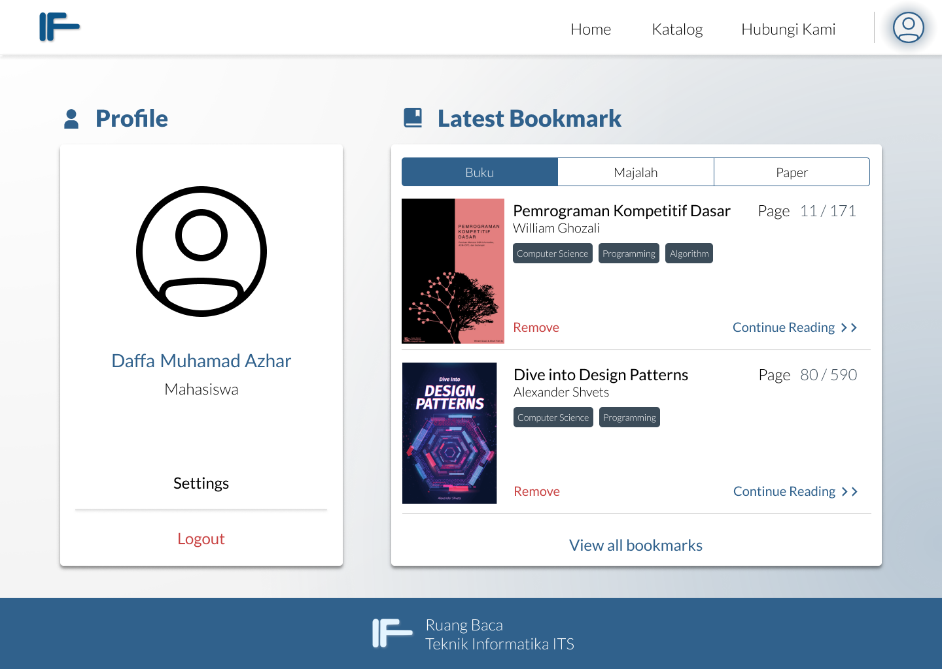

Gambar 15 Halaman Profil

#### Spesifikasi Elemen-elemen pada Layar

Tabel 17 Spesifikasi Elemen Halaman Profil

|  |  |  |  |  |  |
| --- | --- | --- | --- | --- | --- |
| **No** | **Id Elemen** | **Jenis** | **Nilai Default** | **Status** | **Keterangan** |
| 1 | Header | Navbar |  |  | Judul dari halaman |
| 2 | user-button | button |  |  | Mengarahkan ke bagian akun member |
| 3 | footer | footer |  |  |  |
| 4 | profile-label | label | Profile |  | Menunjukkan bahwa user sedang di halaman profil |
| 5 | profile-card | container |  |  | Menampilkan card dari profil |
| 6 | latest-bookmark | label | Latest Bookmark | restricted | Menampilkan container riwayat bookmark |
| 7 | bookmark-card | container |  |  | Menampilkan riwayat bookmark dari user |

##### 

#### Spesifikasi Objek-objek pada Layar

* Keseluruhan text pada tampilan ini menggunakan Lato dengan ukuran 18 pt sedangkan judul berukuran 48 pt.
* Warna halaman yang digunakan dominan #F2F2F2 dan #30618C dengan warna stroke #CAC7C7.

#### Spesifikasi Layar Pesan

Tampilan ini digunakan oleh member untuk mengakses profil masing-masing dan bookmark terbaru yang dilakukan oleh user.

#### Spesifikasi Laporan

**-**

### Antarmuka <Halaman List Bookmark>

#### Spesifikasi Layar Utama

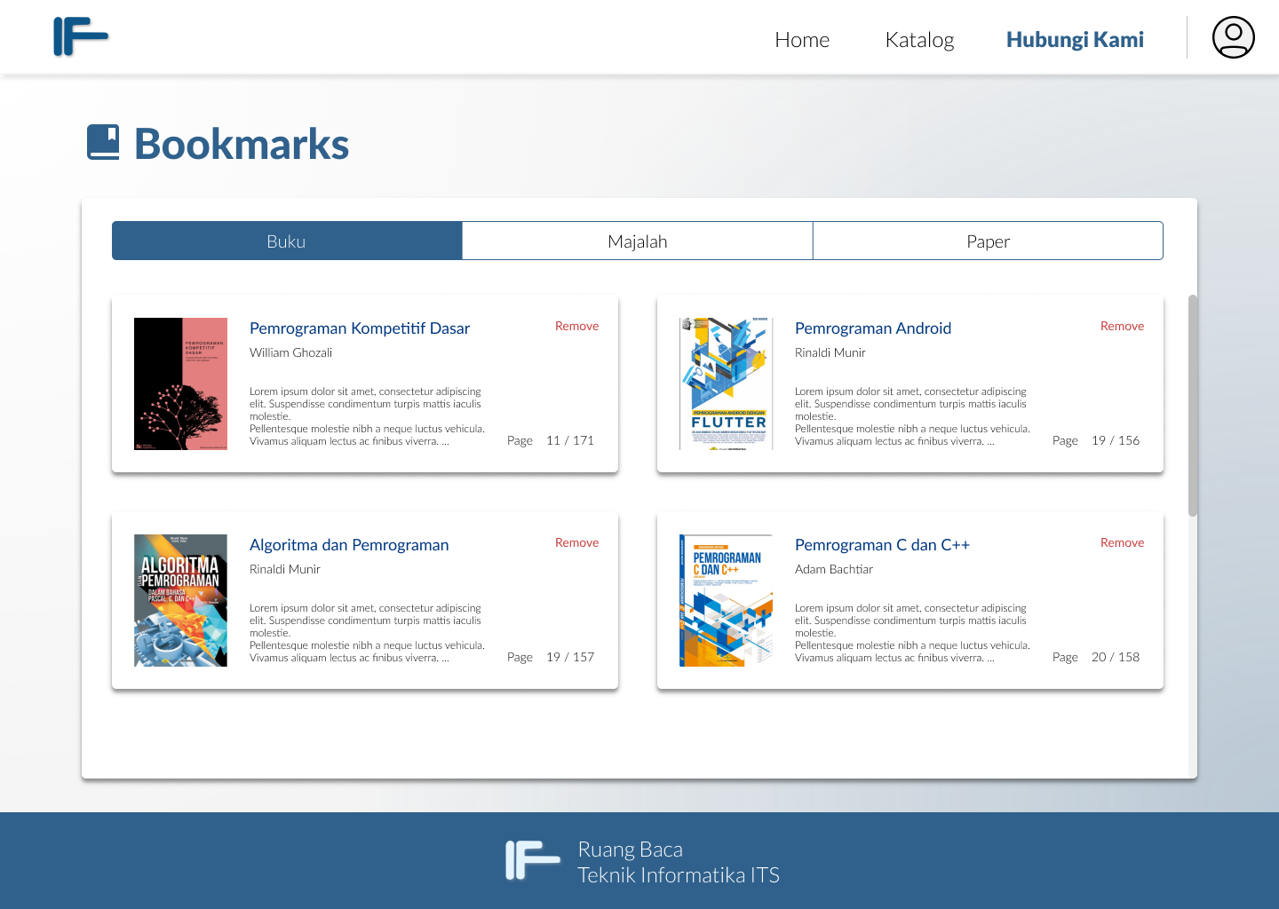

Gambar 16 Halaman List Bookmark

#### Spesifikasi Elemen-elemen pada Layar

Tabel 18 Spesifikasi Elemen Halaman List Bookmark

|  |  |  |  |  |  |
| --- | --- | --- | --- | --- | --- |
| **No** | **Id Elemen** | **Jenis** | **Nilai Default** | **Status** | **Keterangan** |
| 1 | Header | Navbar |  |  | Judul dari halaman |
| 2 | user-button | button |  |  | Mengarahkan ke bagian akun member |
| 3 | footer | footer |  |  |  |
| 4 | profile-label | label | Profile |  | Menunjukkan bahwa user sedang di halaman profil |
| 5 | profile-card | container |  |  | Menampilkan card dari profil |
| 6 | latest-bookmark | label | Latest Bookmark | restricted | Menampilkan container riwayat bookmark |
| 7 | bookmark-card | container |  |  | Menampilkan riwayat bookmark dari user |

##### 

#### Spesifikasi Objek-objek pada Layar

* Keseluruhan text pada tampilan ini menggunakan Lato dengan ukuran 18 pt sedangkan judul berukuran 48 pt.
* Warna halaman yang digunakan dominan #F2F2F2 dan #30618C dengan warna stroke #CAC7C7.

#### Spesifikasi Layar Pesan

Tampilan ini digunakan oleh member untuk mengakses profil masing-masing dan bookmark terbaru yang dilakukan oleh user.

#### Spesifikasi Laporan

**-**

### Antarmuka <Form Ajuan>

#### Spesifikasi Layar Utama

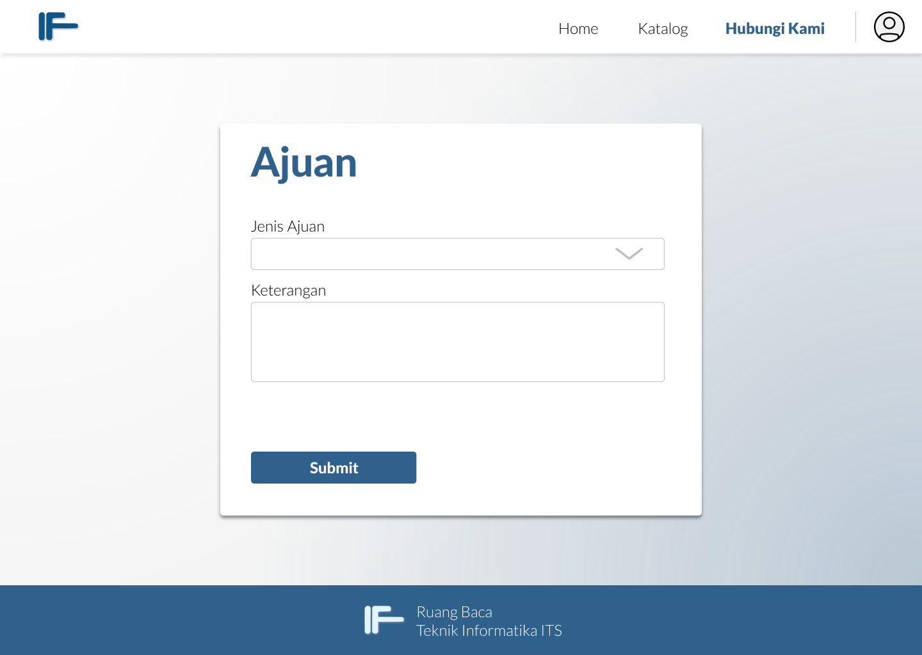

Gambar 17 Halaman Ajuan

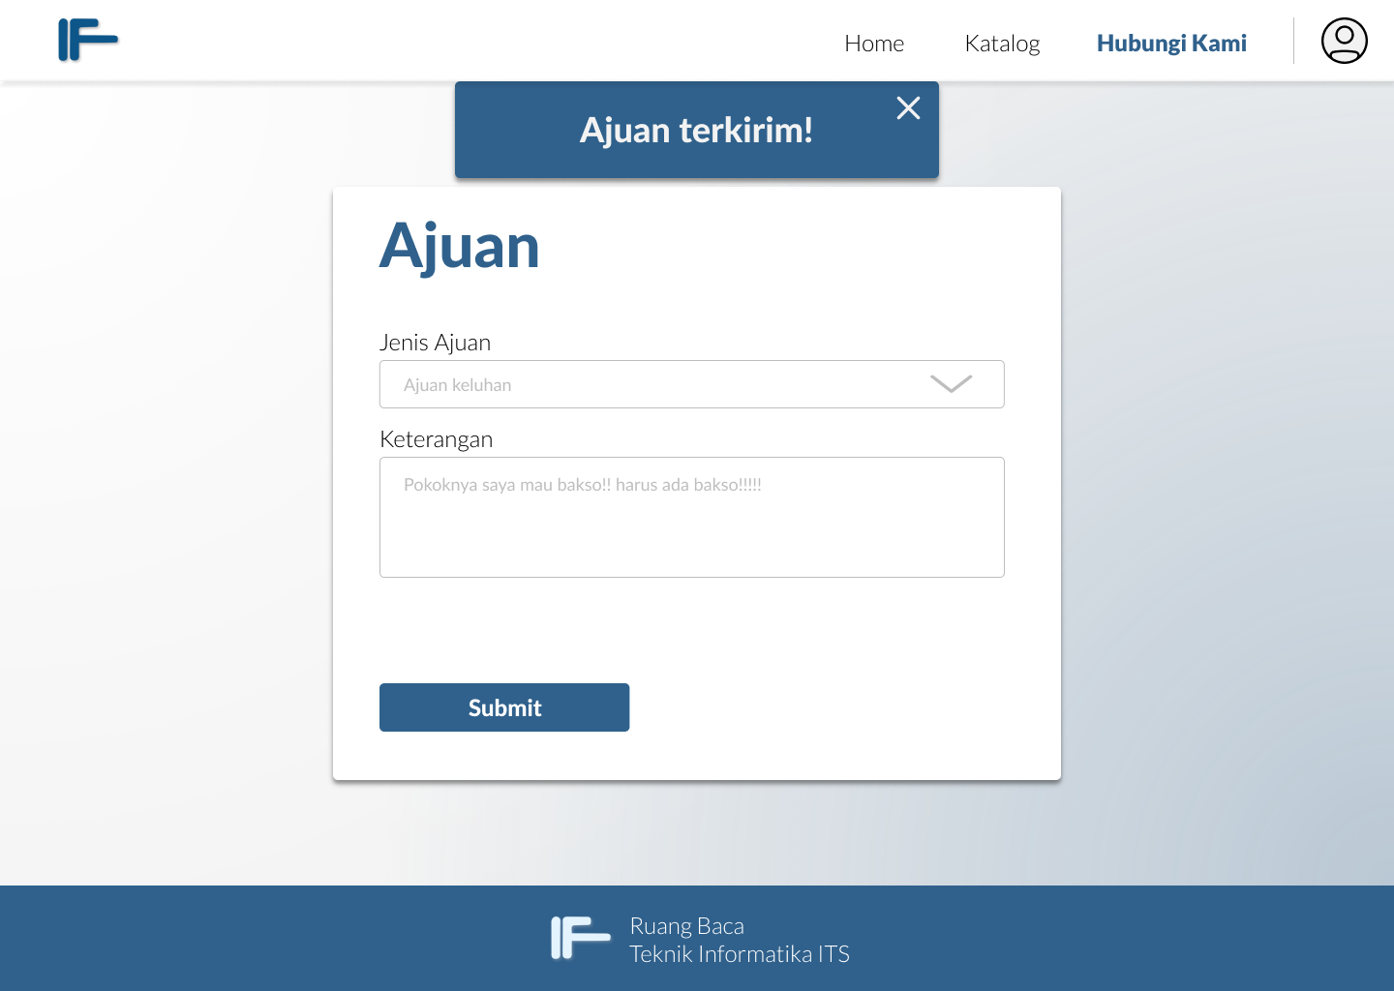

Gambar 18 Halaman Ajuan: Ajuan Terkirim

#### Spesifikasi Elemen-elemen pada Layar

Tabel 19 Spesifikasi Elemen Halaman Form Ajuan

|  |  |  |  |  |  |
| --- | --- | --- | --- | --- | --- |
| **No** | **Id Elemen** | **Jenis** | **Nilai Default** | **Status** | **Keterangan** |
| 1 | Header | Navbar |  |  | Judul dari halaman |
| 2 | ajukan-card | container |  |  | Container isi form ajuan |
| 3 | ajukan-label | label |  |  | Menunjukkan form ajuan |
| 4 | jenis-ajuan | select-box |  |  | Jenis ajuan yang ingin dilakukan oleh user. |
| 5 | keterangan | textarea |  |  | Untuk user memasukkan isi dari ajuan yang ingin disampaikan. |
| 6 | submit-button | button |  |  | tombol untuk melakukan submit. |
| 7 | success | modal |  |  | Modal yang akan keluar apabila berhasil terkirim. |

##### 

#### Spesifikasi Objek-objek pada Layar

* Keseluruhan text pada tampilan ini menggunakan Lato dengan ukuran 18 pt sedangkan judul berukuran 48 pt.
* Warna halaman yang digunakan dominan #F2F2F2 dan #30618C dengan warna stroke #CAC7C7.

#### Spesifikasi Layar Pesan

Tampilan ini digunakan oleh member untuk mengisi form ajuan kepada admin. Terdapat pula pop up yang mengindikasikan bahwa form benar-benar terkirim.

#### Spesifikasi Laporan

**-**

### Antarmuka <Halaman Utama Admin>

#### Spesifikasi Layar Utama

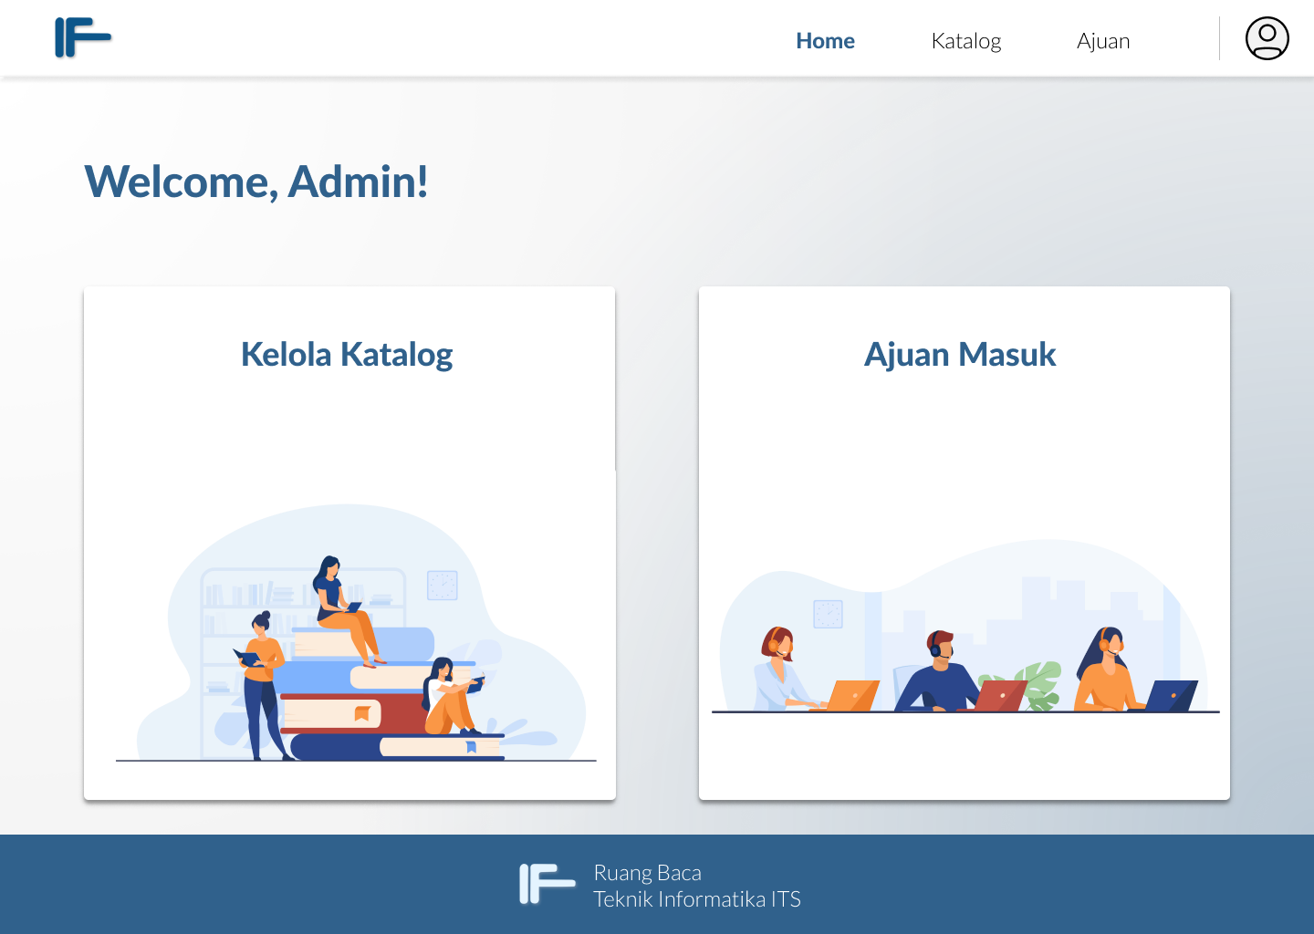

Gambar 19 Halaman Utama Admin

#### Spesifikasi Elemen-elemen pada Layar

Tabel 20 Spesifikasi Elemen Halaman Utama Admin

|  |  |  |  |  |  |
| --- | --- | --- | --- | --- | --- |
| **No** | **Id Elemen** | **Jenis** | **Nilai Default** | **Status** | **Keterangan** |
| 1 | Header | Navbar |  |  | Judul dari halaman |
| 2 | user-button | button |  |  | Mengarahkan ke bagian akun member |
| 3 | button-container | container |  |  | Container sebagai tampilan dari kedua pilihan (kelola & ajuan) |
| 4 | kelola-link | hyperlink |  |  | Tombol untuk menuju ke halaman katalog. |
| 5 | ajuan-link | hyperlink |  |  | Tombol untuk menuju ke halaman ajuan. |
| 6 | kelola-image | image |  |  | Gambar pada container kelola |
| 7 | ajuan-image | image |  |  | Gambar pada container ajuan |
| 8 | footer | footer |  |  | - |

##### 

#### Spesifikasi Objek-objek pada Layar

* Keseluruhan text pada tampilan ini menggunakan Lato dengan ukuran 18 pt sedangkan judul berukuran 48 pt.
* Warna halaman yang digunakan dominan #F2F2F2 dan #30618C dengan warna stroke #CAC7C7.

#### Spesifikasi Layar Pesan

Tampilan ini digunakan oleh admin untuk menuju halaman katalog maupun

#### Spesifikasi Laporan

**-**

### Antarmuka <Halaman Katalog Buku>

#### Spesifikasi Layar Utama

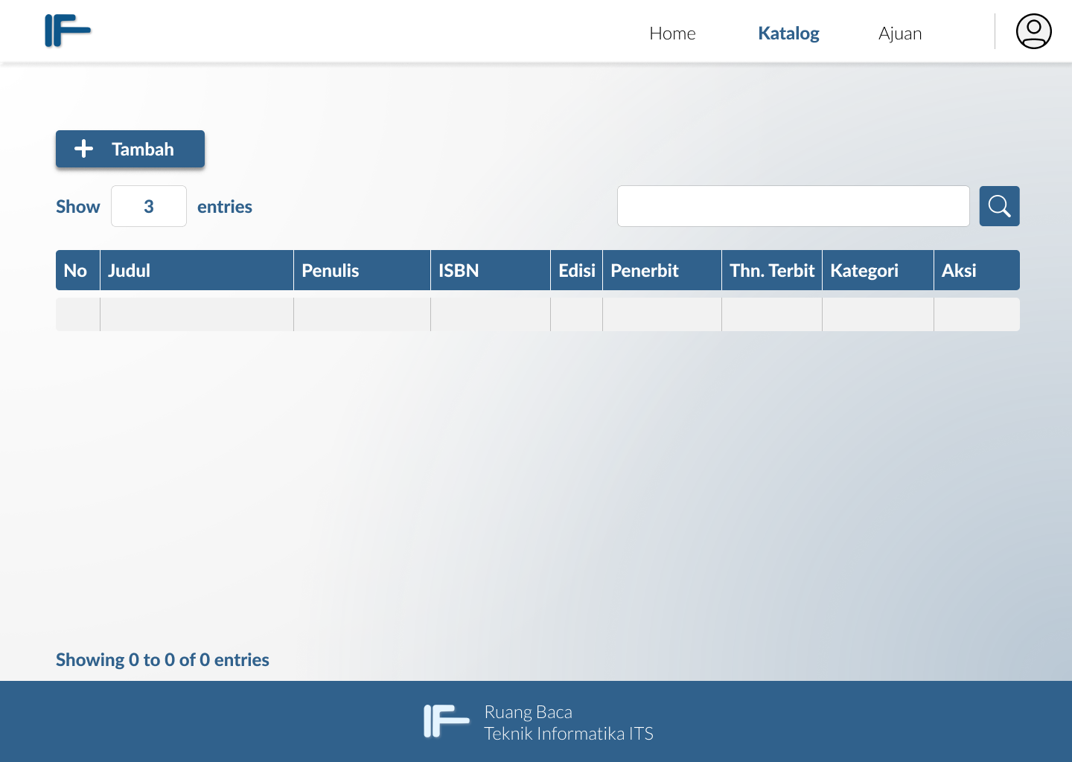

Gambar 20 Halaman Katalog Buku

#### Spesifikasi Elemen-elemen pada Layar

Tabel 21 Spesifikasi Elemen Halaman Katalog Buku

|  |  |  |  |  |  |
| --- | --- | --- | --- | --- | --- |
| **No** | **Id Elemen** | **Jenis** | **Nilai Default** | **Status** | **Keterangan** |
| 1 | Header | Navbar |  |  | Judul dari halaman |
| 2 | user-button | button |  |  | Mengarahkan ke bagian akun member |
| 3 | footer | footer |  |  | - |
| 4 | tambah-button | button |  |  | Tombol untuk menambah buku (muncul form) |
| 5 | search-bar | textfield |  |  | Memasukkan input yang ingin dicari |
| 6 | search-button | button |  |  | Tombol untuk melakukan pencarian |
| 7 | buku-table | table |  |  | Table CRUD untuk katalog buku |
| 8 | no-column | table column |  |  | Menampilkan no buku. |
| 9 | judul-column | table column |  |  | Menampilkan judul buku |
| 10 | penulis-column | table column |  |  | Menampilkan penulis buku |
| 11 | isbn-column | table column |  |  | Menampilkan ISBN |
| 12 | edisi-column | table column |  |  | Menampilkan edisi buku |
| 13 | penerbit-column | table column |  |  | Menampilkan penerbit |
| 14 | thn-terbit-column | table column |  |  | Menampilkan tahun terbit |
| 15 | kategori-column | table column |  |  | Menampilkan kategori |
| 16 | aksi-column | table column |  |  | Menampilkan button aksi lain. |

##### 

#### Spesifikasi Objek-objek pada Layar

* Keseluruhan text pada tampilan ini menggunakan Lato dengan ukuran 18 pt sedangkan judul berukuran 48 pt.
* Warna halaman yang digunakan dominan #F2F2F2 dan #30618C dengan warna stroke #CAC7C7.

#### Spesifikasi Layar Pesan

Tampilan ini digunakan oleh admin untuk melihat data katalog buku.

#### Spesifikasi Laporan

**-**

### Antarmuka <Halaman Katalog Buku: Form Tambah Buku>

#### Spesifikasi Layar Utama

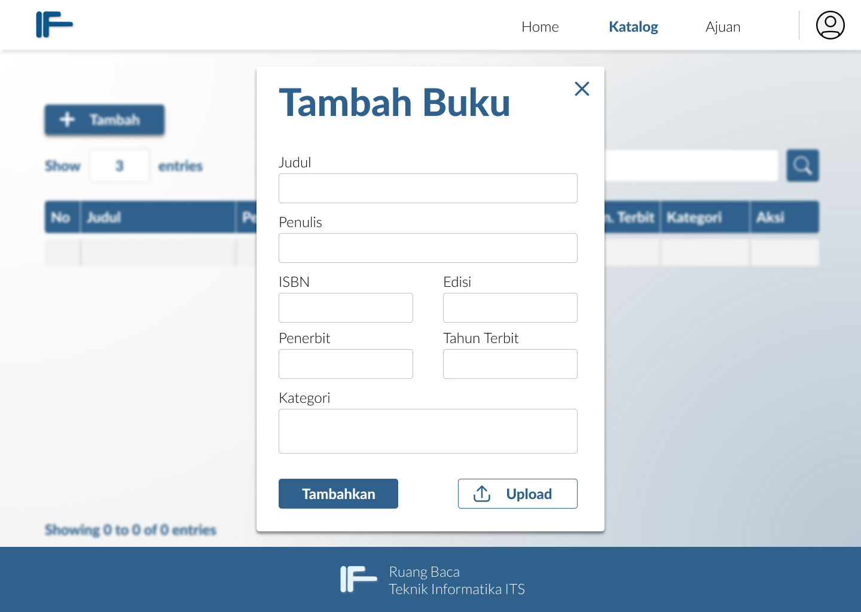

Gambar 21 Halaman Katalog Buku: Form Tambah Buku

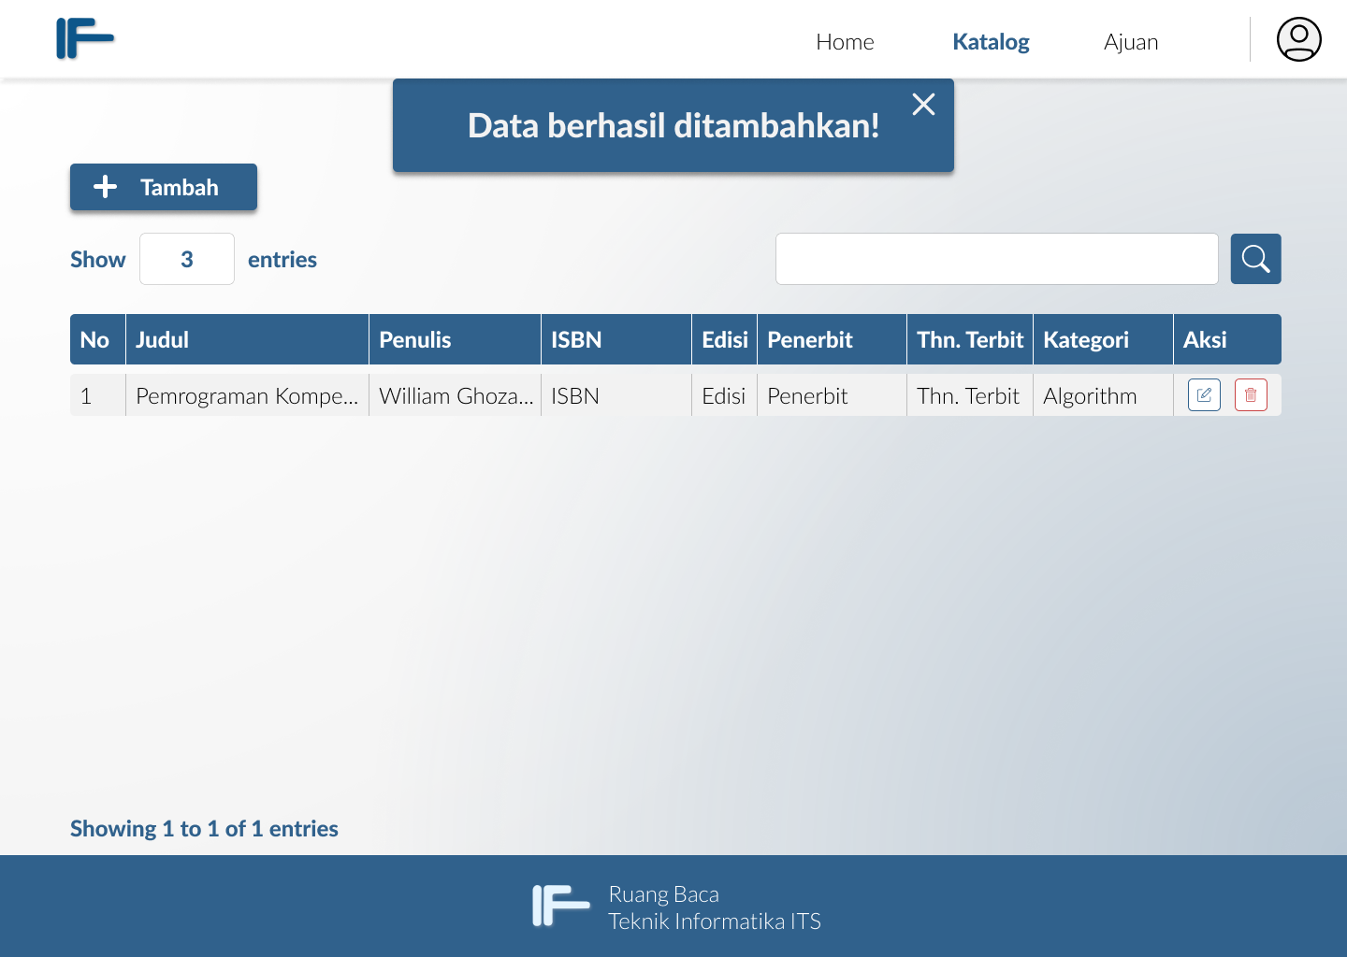

Gambar 22 Halaman Katalog Buku: Data Berhasil Ditambahkan

#### Spesifikasi Elemen-elemen pada Layar

Tabel 22 Spesifikasi Elemen Halaman Katalog Buku: Form Tambah Buku

|  |  |  |  |  |  |
| --- | --- | --- | --- | --- | --- |
| **No** | **Id Elemen** | **Jenis** | **Nilai Default** | **Status** | **Keterangan** |
| 1 | Header | Navbar |  |  | Judul dari halaman |
| 2 | user-button | button |  |  | Mengarahkan ke bagian akun member |
| 3 | footer | footer |  |  | - |
| 4 | tambahkan-button | button |  |  | Tombol untuk mengsubmit tambah buku. |
| 5 | tambah-buku | label |  |  | Untuk menunjukkan form pop up buku |
| 6 | form-buku | modal |  |  | Form tambah buku |
| 7 | judul-form | textfield |  |  | Untuk menginput judul buku |
| 8 | penulis-form | textfield |  |  | Untuk menginput penulis buku |
| 9 | ISBN | textfield |  |  | Untuk menginput ISBN |
| 10 | Edisi | textfield |  |  | Untuk menginput edisi |
| 11 | penerbit | textfield |  |  | Untuk menginput penerbit |
| 12 | tahun-terbit | textfield |  |  | Untuk menginput tahun terbit |
| 13 | kategori | textarea |  |  | Untuk menginput kategori yang ada |
| 14 | upload-button | button |  |  | Tombol untuk mengupload |
| 15 | exit-button | button |  |  | Tombol untuk melakukan exit |
| 16 | success | pop up |  |  | Tombol apabila data buku tersimpan. |

##### 

#### Spesifikasi Objek-objek pada Layar

* Keseluruhan text pada tampilan ini menggunakan Lato dengan ukuran 18 pt sedangkan judul berukuran 48 pt.
* Warna halaman yang digunakan dominan #F2F2F2 dan #30618C dengan warna stroke #CAC7C7.

#### Spesifikasi Layar Pesan

Tampilan ini digunakan oleh admin untuk memasukkan data buku melalui *form modal.* Adapun pop up yang mengindikasi bahwa data berhasil tersimpan.

#### Spesifikasi Laporan

**-**

### Antarmuka <Halaman Katalog Buku: Form Hapus Buku>

#### Spesifikasi Layar Utama

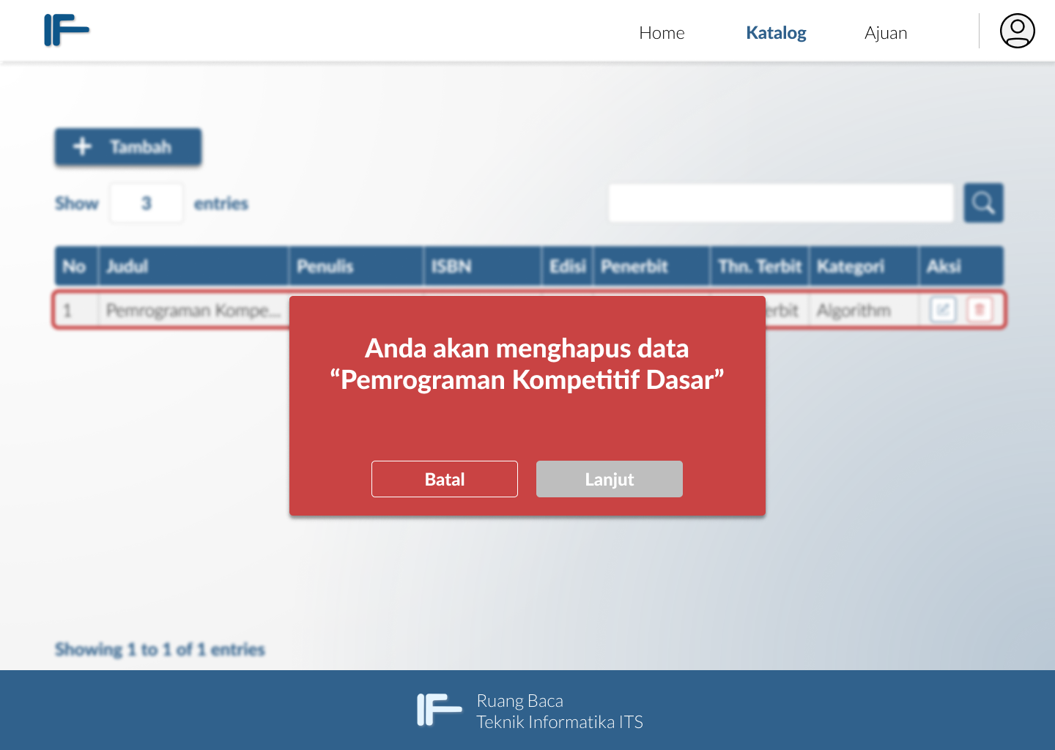

Gambar 23 Halaman Katalog Buku: Form Hapus Buku

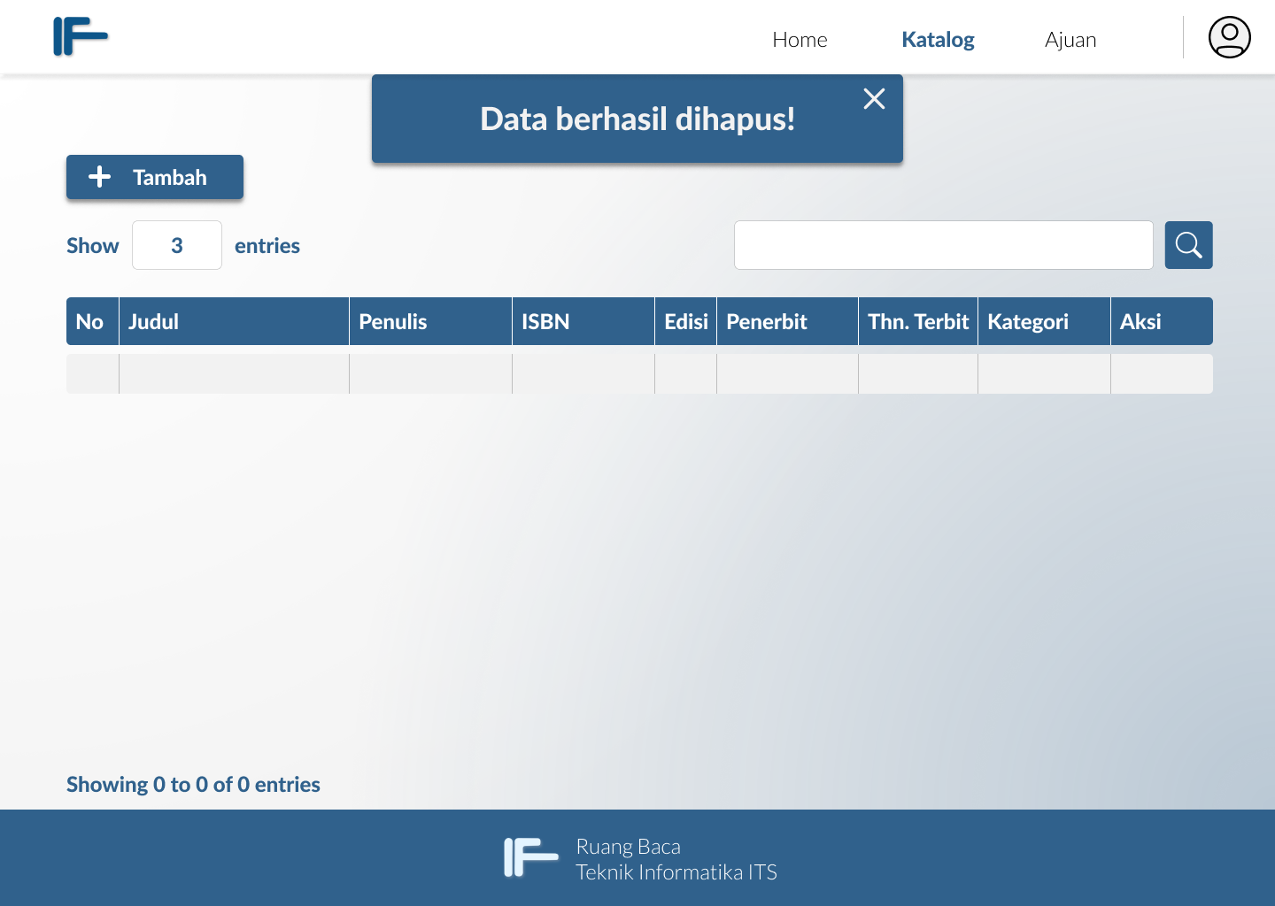

Gambar 24 Halaman Katalog Buku: Data Berhasil Dihapus

#### Spesifikasi Elemen-elemen pada Layar

Tabel 23 Spesifikasi Elemen Halaman Katalog Buku: Form Hapus Buku

|  |  |  |  |  |  |
| --- | --- | --- | --- | --- | --- |
| **No** | **Id Elemen** | **Jenis** | **Nilai Default** | **Status** | **Keterangan** |
| 1 | Header | Navbar |  |  | Judul dari halaman |
| 2 | user-button | button |  |  | Mengarahkan ke bagian akun member |
| 3 | footer | footer |  |  | - |
| 4 | delete-modal | modal |  |  | Modal untuk menghapus data buku |
| 5 | confirm-msg | label |  |  | Konfirmasi penghapusan |
| 6 | batal-button | button |  |  | Tombol untuk membatalkan penghapusan. |
| 7 | hapus-button | button |  |  | Tombol untuk melanjutkan penghapusan. |
| 8 | success | pop up |  |  | Tombol apabila data buku tersimpan. |

##### 

#### Spesifikasi Objek-objek pada Layar

* Keseluruhan text pada tampilan ini menggunakan Lato dengan ukuran 18 pt sedangkan judul berukuran 48 pt.
* Warna halaman yang digunakan dominan #F2F2F2 dan #30618C dengan warna stroke #CAC7C7.

#### Spesifikasi Layar Pesan

Tampilan ini digunakan oleh admin untuk menghapus data buku melalui *form modal.* Adapun pop up yang mengindikasi bahwa data berhasil terhapus.

#### Spesifikasi Laporan

**-**

### Antarmuka <Halaman Data Ajuan: Data Ajuan Buku>

#### Spesifikasi Layar Utama

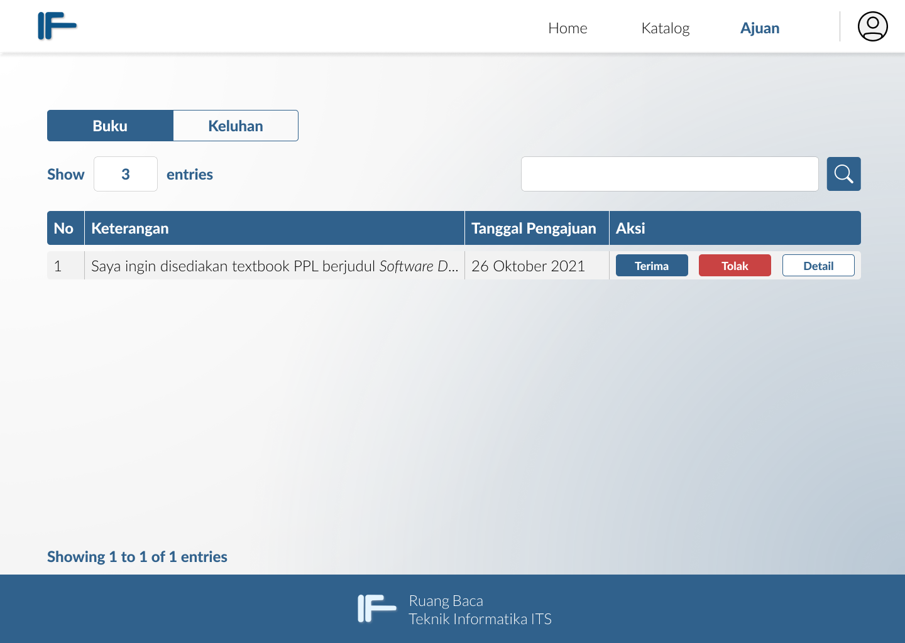

Gambar 25 Halaman Data Ajuan : Data Ajuan Buku

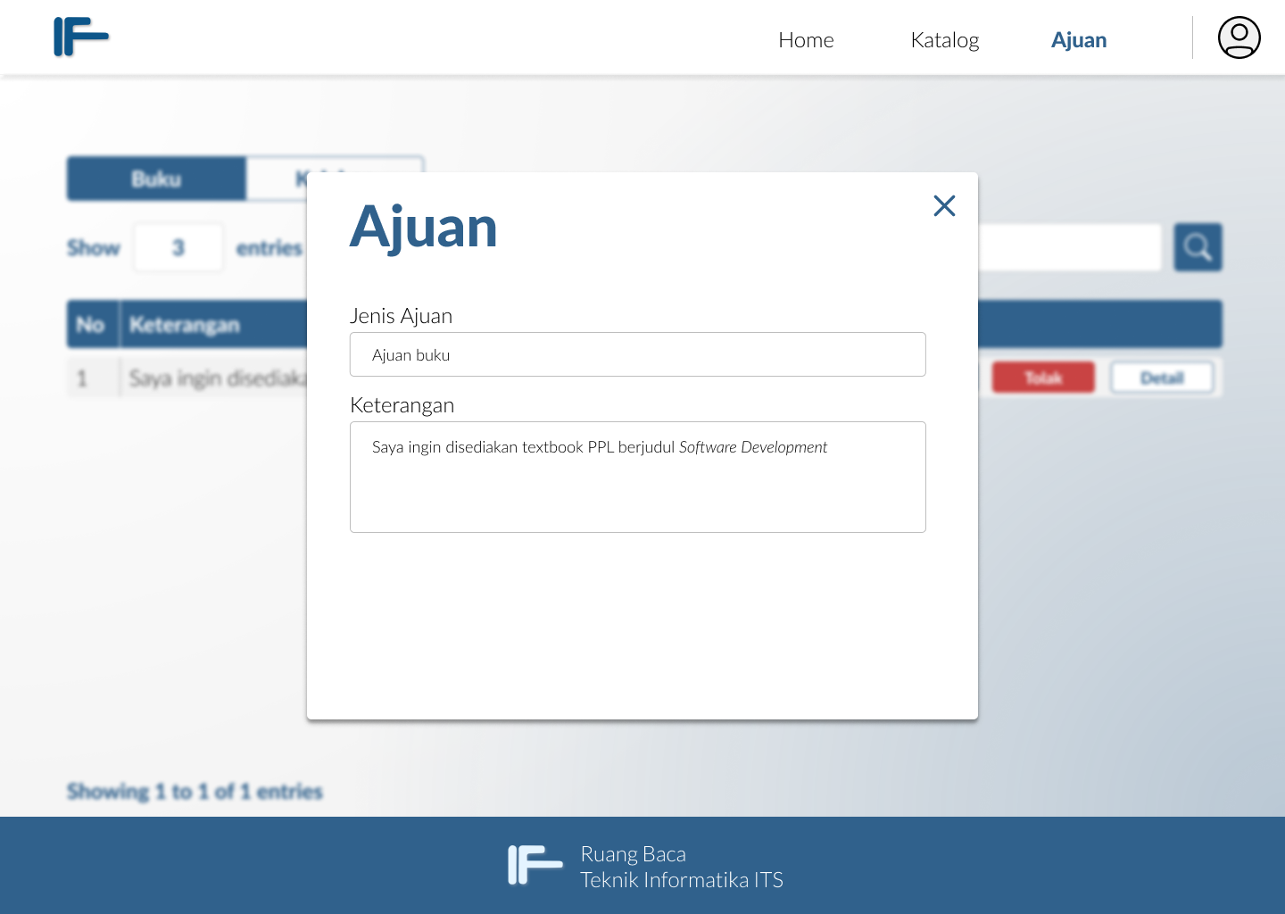

Gambar 26 Halaman Ajuan: Detail Ajuan

#### Spesifikasi Elemen-elemen pada Layar

Tabel 24 Spesifikasi Elemen Halaman Detail Ajuan

|  |  |  |  |  |  |
| --- | --- | --- | --- | --- | --- |
| **No** | **Id Elemen** | **Jenis** | **Nilai Default** | **Status** | **Keterangan** |
| 1 | Header | Navbar |  |  | Judul dari halaman |
| 2 | user-button | button |  |  | Mengarahkan ke bagian akun member |
| 3 | footer | footer |  |  | - |
| 4 | buku-button | button |  |  | Tombol untuk melihat data ajuan buku. |
| 5 | keluhan-button | button |  |  | Memasukkan input yang ingin dicari |
| 6 | search-bar | textfield |  |  | Menginput pencarian ajuan |
| 7 | search-button | button |  |  | Tombol untuk melakukan pencarian |
| 8 | ajuan-table | table |  |  | Table untuk data ajuan. |
| 9 | no-column | table column |  |  | Menampilkan no buku. |
| 10 | keterangan-column | table column |  |  | Menampilkan keterangan ajuan |
| 10 | tanggal-pengajuan | table column |  |  | Menampilkan tanggal pengajuan |
| 11 | aksi | table column |  |  | Menampilkan button terima tolak dan detail. |
| 12 | terima-button | button |  |  | Tombol untuk menerima ajuan |
| 13 | tolak-button | button |  |  | Tombol untuk menolak ajuan |
| 14 | detail-button | button |  |  | Tompol untuk menampilkan detail |
| 15 | Ajuan-detail | modal |  |  | Container untuk melihat detail ajuan |
| 16 | jenis-ajuan | textfield |  | restricted | Menunjukkan data jenis ajuan |
| 17 | keterangan | textarea |  | restricted | Menunjukkan data keterangan ajuan |

##### 

#### Spesifikasi Objek-objek pada Layar

* Keseluruhan text pada tampilan ini menggunakan Lato dengan ukuran 18 pt sedangkan judul berukuran 48 pt.
* Warna halaman yang digunakan dominan #F2F2F2 dan #30618C dengan warna stroke #CAC7C7.

#### Spesifikasi Layar Pesan

Tampilan ini digunakan oleh admin untuk melihat data ajuan. Terdapat pula pop up modal untuk melihat detail dari setiap ajuan yang dikirimkan oleh user.

#### Spesifikasi Laporan

**-**

### Deskripsi Rinci Kelas-kelas

### Kelas <Member>

Deskripsi: Merupakan kelas yang khusus menangani pelanggan. Kelas ini berhubungan dengan kelas pesanan dalam operasi menangani pemesanan

Daftar fungsi:

1. simpanDataMember()

algoritma:

1. Menerima respon dari controller untuk menyimpan data member
2. Melakukan pencocokan dengan database
3. Insert data member baru
4. Return apabila tersimpan
5. ambilDataMember()

algoritma:

1. Menerima respon dari controller untuk mengambil data member
2. Mengambil data sesuai parameter yang dibutuhkan
3. Return apabila data ditemukan
4. ambilFormRegistrasi()

algoritma:

1. Menerima respon untuk mengambil form pendaftaran member
2. Mengambil isian-isian dari controller sesuai dengan atribut di tabel Member.
3. cekFormRegistrasi()

algoritma:

1. Melakukan pengecekan dari isi form.
2. validasiFormRegistrasi()

algoritma:

1. Melakukan validasi isi dari form registrasi.
2. tampilFormRegistrasi()

algoritma:

1. Menampilkan form pendaftaran melalui controller.

### Kelas <Buku>

Deskripsi: Merupakan kelas yang khusus menangani katalog buku dan pendistribusian buku pada Sistem Informasi RBTC.

Daftar fungsi:

1. ambilDataBuku()

algoritma:

1. Menerima respon dari controller untuk mengambil data buku
2. Mengambil data buku di tabel Sistem Informasi RBTC
3. Return apabila data ditemukan.
4. queryKategori()

algoritma:

1. Menerima respon dari controller untuk melakukan query pada data yang ingin diambil.
2. Melakukan query untuk mengambil kategori
3. Mengambil data kategori
4. Return apabila data ditemukan
5. queryBuku()

algoritma:

1. Menerima respon dari controller untuk melakukan query pada data yang ingin diambil.
2. Melakukan query untuk melakukan beberapa query pada buku
3. Mengambil data buku
4. Return apabila data ditemukan.
5. simpanDataBuku()

algoritma:

1. Menerima respon untuk menyimpan data buku baru.
2. Menyimpan data buku dapat database
3. Return apabila data ditemukan
4. ambilKatalog()

algoritma:

1. Menerima respon dari UI untuk menampilkan halaman katalog
2. Menampilkan halaman katalog
3. ambiLFormHapus()

algoritma:

1. Menerima respon dari UI untuk meanmpilkan form pop up
2. Menampilkan form pop up
3. ambiLFormHapus()

algoritma:

1. Menerima respon dari UI untuk meanmpilkan form pop up
2. Menampilkan form pop up
3. simpanFormHapus()

algoritma:

1. Melakukan penghapusan data buku pada database
2. Return apabila terhapus
3. ambilBuku()

algoritma:

1. Menerima respon dari UI untuk menampilkan buku
2. Memanggil fungsi pada controller untuk mengambil data buku pada database
3. ambilIsiBuku()

algoritma:

1. Menerima respon dari UI untuk mengambil isi dari buku
2. Memanggil fungsi pada controller untuk mengambil data file buku pada database
3. ambilMonta()

algoritma:

1. Menerima respon dari UI untuk menuju Monta
2. Mengarahkan user ke MONTA
3. ambilKategori()

algoritma:

1. Menerima respon dari UI untuk menampilkan kategori dari buku
2. Memanggil fungsi dari controller untuk melakukan query pada database
3. ambilFormTambah()

algoritma:

1. Menerima respon dari UI untuk menampilkan form
2. Menampilkan form
3. simpanFormTambah()

algoritma:

1. Menerima respon dari UI untuk melakukan penyimpanan form
2. Meneruskan kepada controller untuk dilakukan validasi
3. cariBuku()

algoritma:

1. Menerima respon dari UI untuk mencari buku
2. Memanggil fungsi dari controller untuk melakukan query pada database

### Kelas <Bookmark>

Deskripsi: Merupakan kelas realisasi dari kelas bookmark, yang berhubungan dan berelasi dengan Member dikarenakan menyimpan list bookmark.

Daftar Fungsi:

1. simpanBookmark()

algoritma:

1. Menerima respon dari controller untuk melakukan penyimpanan bookmark
2. Menyimpan bookmark pada database
3. Return apabila tersimpan
4. ambilDataBookmark()

algoritma:

1. Menerima respon dari controller untuk mengambil data bookmark
2. Mengambil data dari database
3. Return apabila ditemukan
4. bookmarkBuku()

algoritma:

1. User menekan tombol bookmark pada buku
2. masukBookmarkUI()

algoritma:

1. User masuk ke halaman bookmark
2. tampilBookmark()

algoritma:

1. Menerima respon dari UI untuk mengambil list bookmark.
2. Memanggil fungsi pada controller untuk mengambil data bookmark

### Kelas <Ajuan>

Deskripsi: Merupakan kelas untuk menyimpan, menampilkan data ajuan seperti data keluhan atau pengajuan buku.

Daftar Fungsi:

1. simpanDataAjuan()

algoritma:

1. Menerima respon dari controller untuk melakukan penyimpanan data ajuan
2. Menyimpan ajuan pada database
3. Return apabila tersimpan
4. ambilDataAjuan()

algoritma:

1. Menerima respon dari controller untuk mengambil data bookmark
2. Mengambil data dari database
3. Return apabila ditemukan
4. queryRequest()

algoritma:

1. Menerima respon dari controller untuk mencari data berupa request buku.
2. Melakukan query untuk mengambil data
3. Return data apabila ditemukan
4. queryKeluhan()

algoritma:

1. Menerima respon dari controller untuk mencari data berupa keluhan.
2. Melakukan query untuk mengambil data
3. Return data apabila ditemukan
4. ambilAjuan()

algoritma:

1. Menerima respon dari UI untuk menampilkan data ajuan.
2. Memanggil fungsi pada controller untuk mengambil data ajuan
3. ambilMenuAjuan()

algoritma:

1. Menerima respon dari UI untuk menampilkan menu ajuan.
2. Menampilkan menu ajuan
3. ambilFormRequest()

algoritma:

1. Menerima respon dari UI untuk menampilkan form request
2. Menampilkan form request
3. ambilRequest()

algoritma:

1. Menerima respon dari UI untuk menampilkan data request pada admin
2. Memanggil fungsi dari controller untuk mengambil data pada database
3. validasiFormRequest()

algoritma:

1. Menerima data form request
2. Melakukan validasi isi dari form request
3. Return apabila valid
4. ambilKeluhan()

algoritma:

1. Menerima respon dari UI untuk menampilkan data keluhan pada admin
2. Memanggil fungsi dari controller untuk mengambil data pada database

## Dekomposisi Fisik Modul

Tabel 25 Dekomposisi Fisik Modul

|  |  |  |
| --- | --- | --- |
| **Nama Direktori** | **Nama File (dan ekstensinya)** | **Keterangan** |
| ./ | Index.html | File untuk menangani halaman utama. |
| ./HTML_FILE | registrasi.html | File untuk menangani halaman registrasi |
| ./HTML_FILE | login.html | File untuk menangani halaman login. |
| ./HTML_FILE | list_buku.html | File untuk menangani halaman list buku bagi user. |
| ./HTML_FILE | buku_details.html | File untuk menangani halaman details buku. |
| ./HTML_FILE | buku_viewer.html | File untuk menangani halaman yang akan menampilkan isi buku. |
| ./HTML_FILE | katalog_buku.html | File untuk menangani halaman CRUD katalog. |
| ./HTML_FILE | data_member.html | File untuk menangani halaman list member. |
| ./HTML_FILE | ajukan.html | File untuk menangani halaman pengajuan buku. |
| ./HTML_FILE | bookmark.html | File untuk menangani halaman list bookmark. |
| ./HTML_FILE | profil.html | File backend untuk menangani halaman profil. |
| ./PHP_FILE | login.php | File backend untuk menangani backend dari user login pada website. |
| ./PHP_FILE | buku.php | File backend untuk menangani backend dari user untuk segala hal yang berhubungan dengan fungsionalitas buku seperti menampilan buku, menambah buku, dll. |
| ./PHP_FILE | member.php | File backend untuk menangani segala hal yang berhubungan dengan member. |
| ./PHP_FILE | ajuan.php | File backend untuk menangani backend dari user untuk segala hal yang berhubungan dengan pengajuan kepada admin. |
| ./PHP_FILE | akun.php | File backend untuk menangani backend dari user untuk segala hal yang berhubungan dengan akun. |
| ./DB_FILE | SIRBTC.db | File database untuk menyimpan seluruh data-data yang digunakan pada sistem informasi. |

## Matriks Kerunutan

Tabel 26 Matriks Kerunutan

|  |  |  |
| --- | --- | --- |
| **Kode Kebutuhan** | **Deskripsi Kebutuhan** | **No Layar DPPL** |
| SKPL-F001 | Melakukan registrasi member pada SI RBTC | 3.2.1, 3.2.2, 3.2.3 |
| SKPL-F002 | Melihat katalog buku perpustakaan RBTC | 3.2.5 |
| SKPL-F003 | Mencari katalog buku yang diinginkan | 3.2.1, 3.2.5 |
| SKPL-F004 | Mengakses buku dari SI RBTC | 3.2.5, 3.2.6 |
| SKPL-F005 | Melakukan bookmark buku yang sedang dibaca | 3.2.7 |
| SKPL-F006 | Melihat list bookmark | 3.2.6, 3.2.8, 3.2.9 |
| SKPL-F007 | Melakukan request penambahan katalog | 3.2.4, 3.2.10 |
| SKPL-F008 | Mengakses katalog Tugas Akhir | 3.2.1 |
| SKPL-F009 | Mengisi form keluhan penggunaan | 3.2.4, 3.2.10 |
| SKPL-F010 | Menambahkan katalog buku | 3.2.11, 3.2.12, 3.12.13 |
| SKPL-F011 | Menghapus katalog buku | 3.2.11, 3.2.12, 3.12.14 |
| SKPL-F012 | Melihat request penambahan katalog | 3.2.11, 3.2.15 |
| SKPL-F013 | Melihat keluhan pengguna | 3.2.113.2.15 |